2018 Güz Dönemi
Öğrenci Memnuniyeti Çalışması

Ölçme-Değerlendirme Uygulama ve Araştırma Merkezi

Dr. Öğr. Üyesi Sungur GÜREL
Siirt Üniversitesi Ölçme-Değerlendirme Uygulama ve Araştırma Merkezi olarak gerçekleştirdiğimiz 2018 Güz Dönemi Öğrenci Memnuniyeti çalışmasında amacımız Siirt Üniversitesi öğrencilerinin kurumsal memnuniyet durumunun belirlenmesidir. Bu çalışmada elde edilen bilgiler ışığında alınan kararlar Üniversitemizin kalitesinin artırılmasına katkı sağlayacaktır.
Soruların hazırlanması Siirt Üniversitesi Kalite Koordinatörlüğü bünyesinde kurulan Kalite Komisyonu ile; uygulanması ise Siirt Üniversitesi Öğrenci İşleri Daire Başkanlığı ve Kalite Komisyonu ile iş birliği içerisinde yürütülmüştür.
Ek 1’de sunulan form, 2018 Güz döneminde Siirt Üniversitesinde kayıtlı olan 15490 öğrencinin tamamına öğrenci otomasyonu üzerinden 7.01.2019-20.01.2019 tarihleri arasında erişime açılmıştır. 11334 öğrenci formu görüntülemiş, 10948 öğrenci ise en az bir soruya cevap vermiştir. Öğrenciler herhangi bir soruyu cevaplandırmaya zorlanmamıştır. Ayrıca Ek 2’de öğrencilerin vermiş oldukları cevapları özetleyen betimsel istatistik tablosu yer almaktadır.
Uygulama formu beş bölümden oluşmaktadır. Birinci bölümde öğrencilerin çeşitli demografik ve eğitim bilgileri elde edilmiştir. Diğer dört bölümde öğrenci memnuniyetine ilişkin bilgiler toplanmıştır. Söz konusu bölümlerin başlıkları ise (i) yerleşke ve yerleşke yaşamının doyuruculuğu, (ii) akademik destek ve ilgi, (iii) yönetim ve işleyiş ve (iv) öğrenme imkân ve kaynaklarının zenginliğidir.
Çalışma sonucunda elde edilen bulgular, herhangi bir yorum eklenmeden raporlaştırılmıştır.
Yerleşke ve Yerleşke Yaşamının Doyuruculuğu’na Dair Bulgular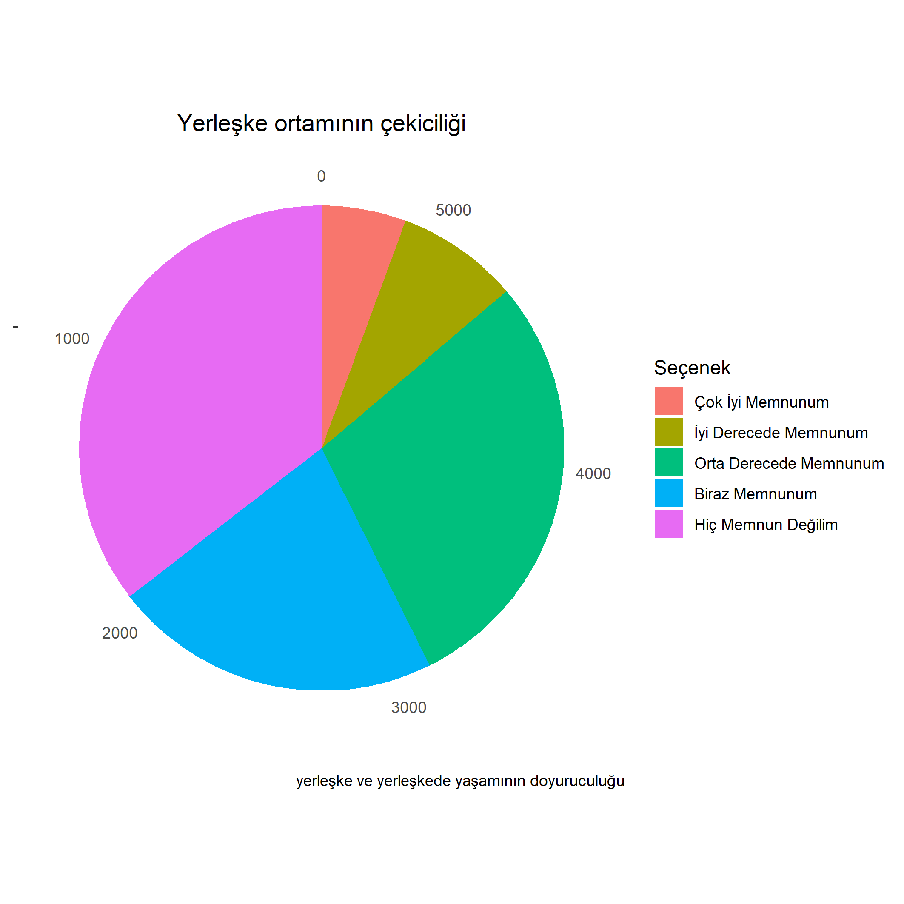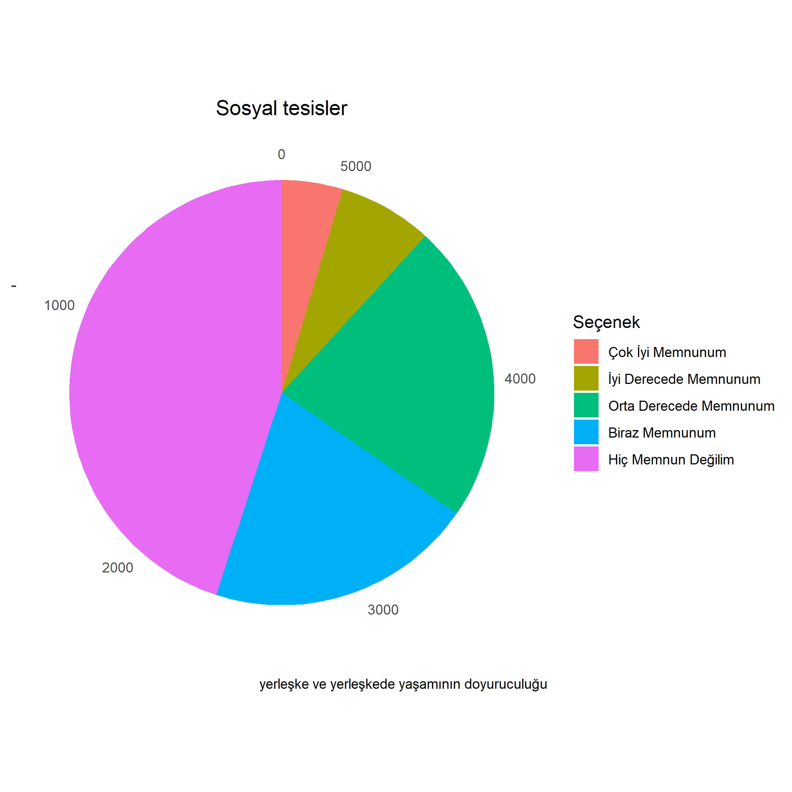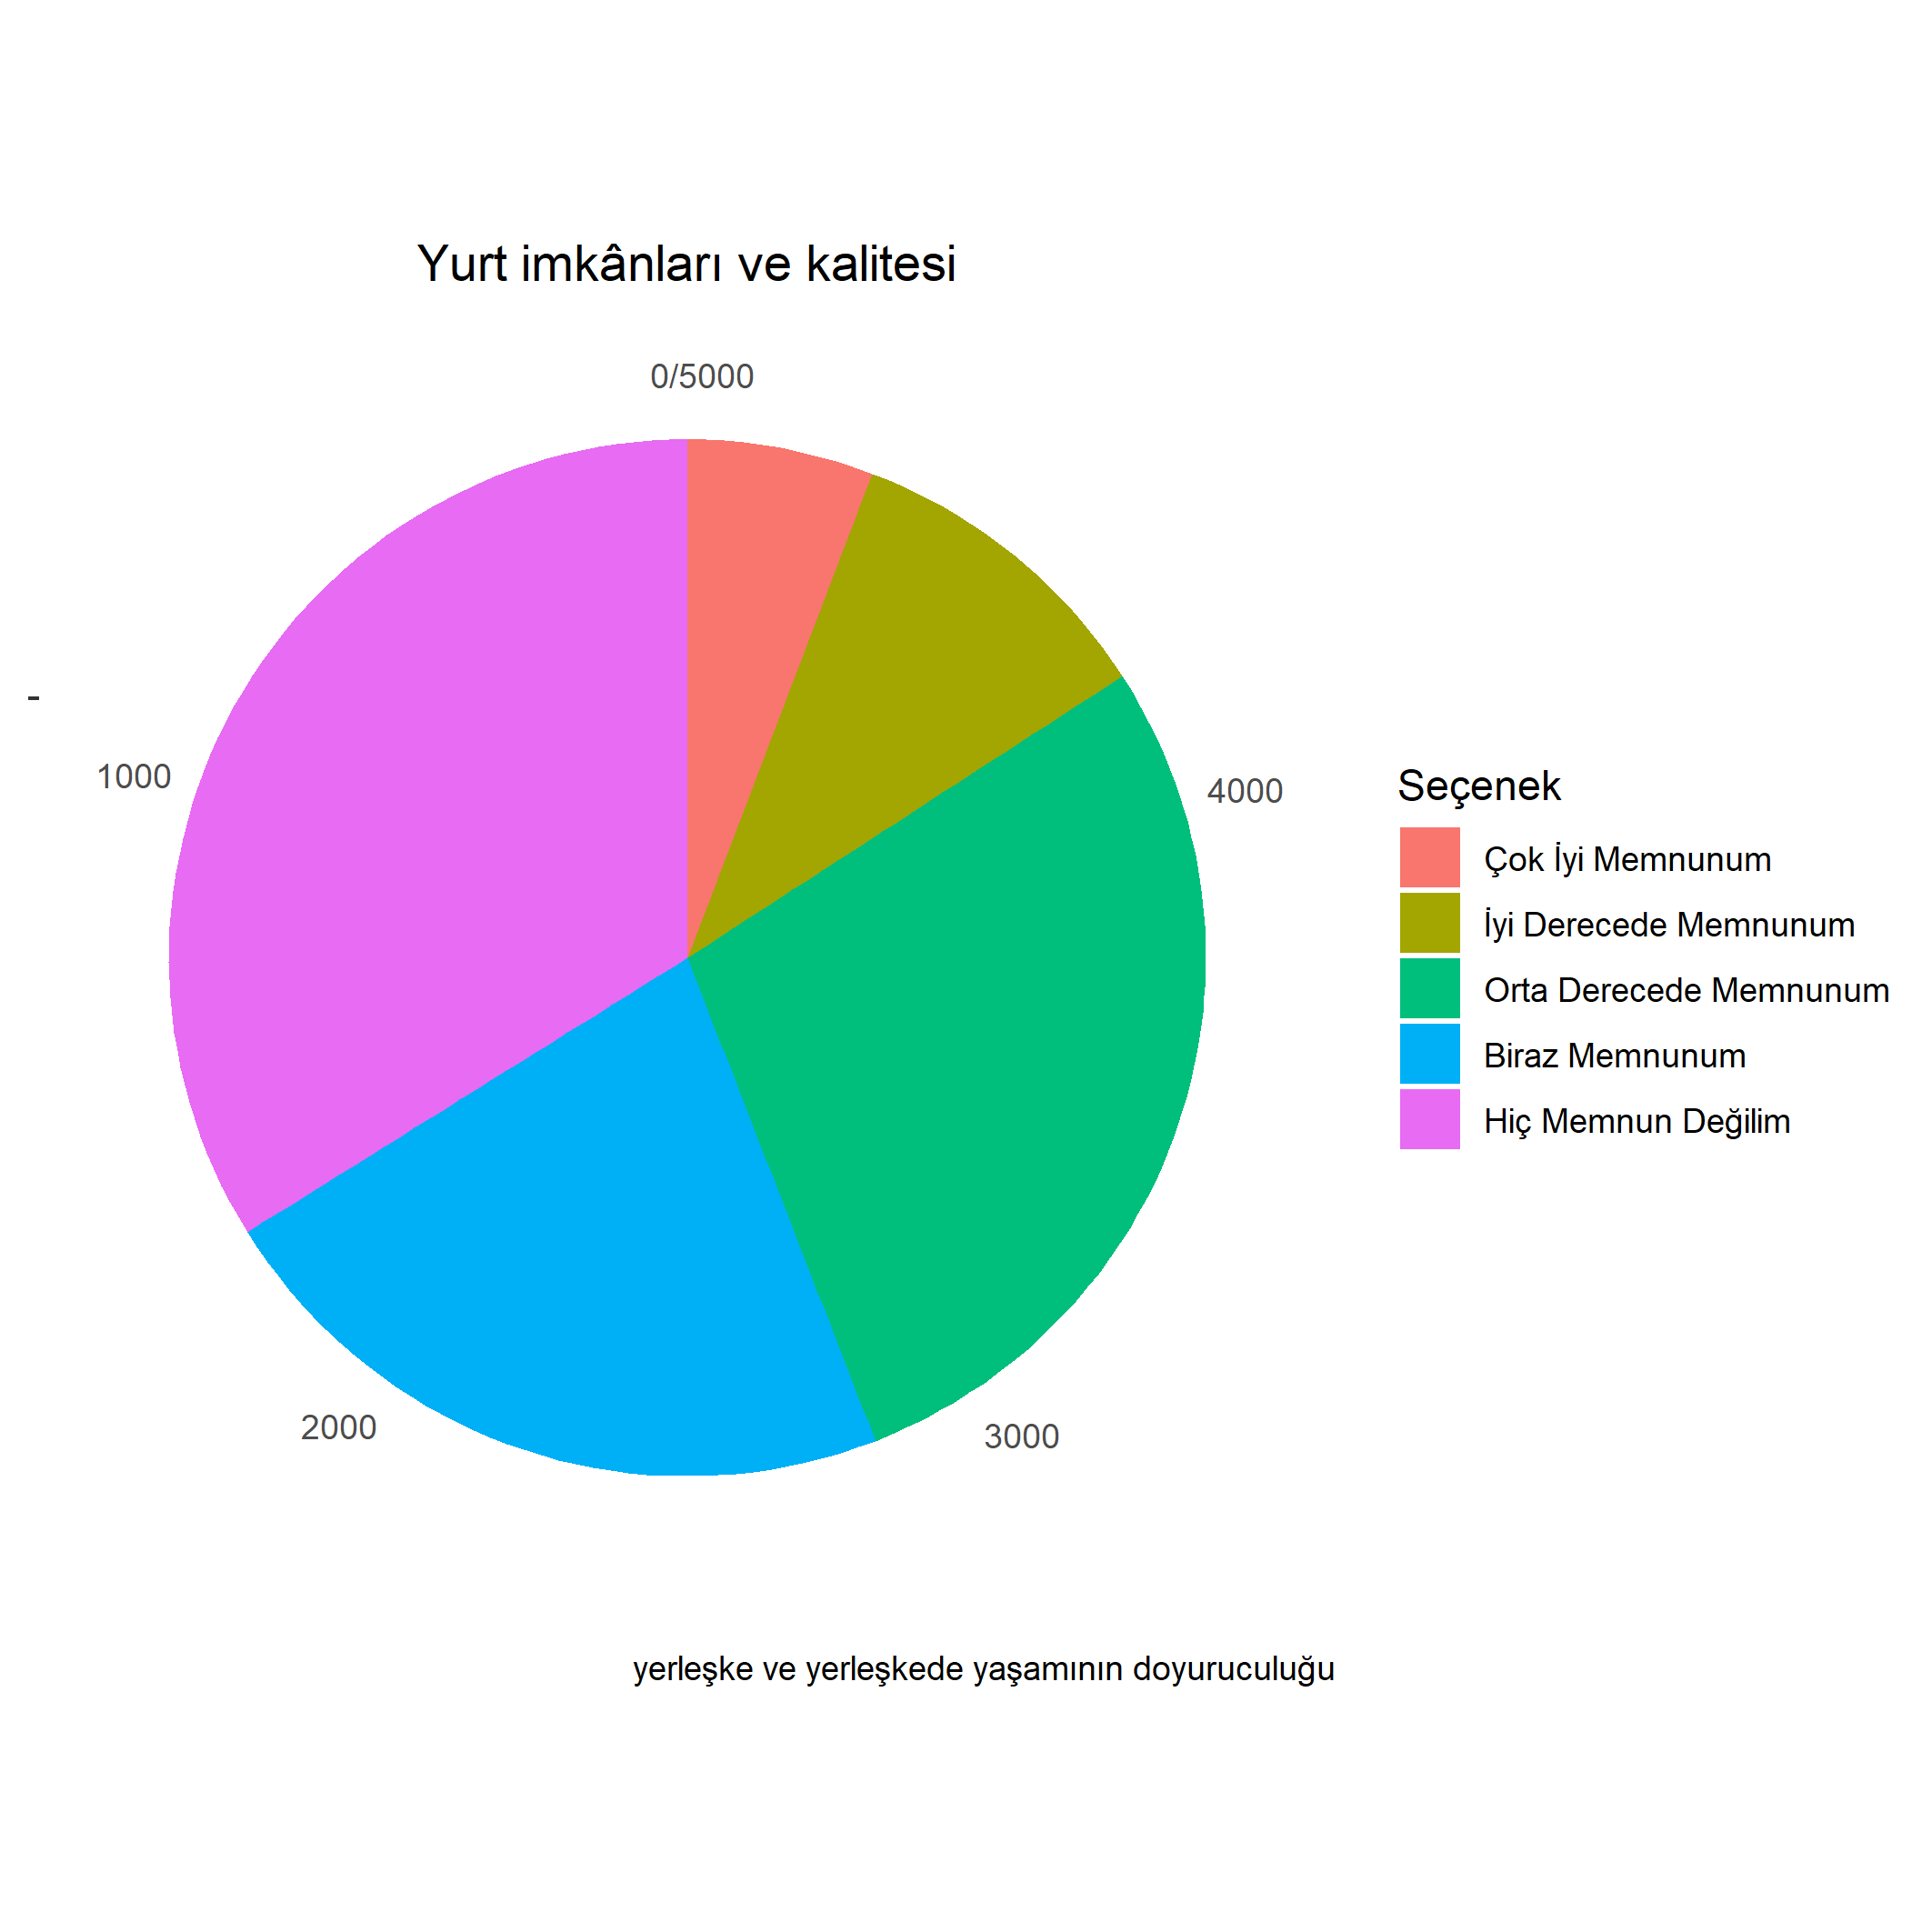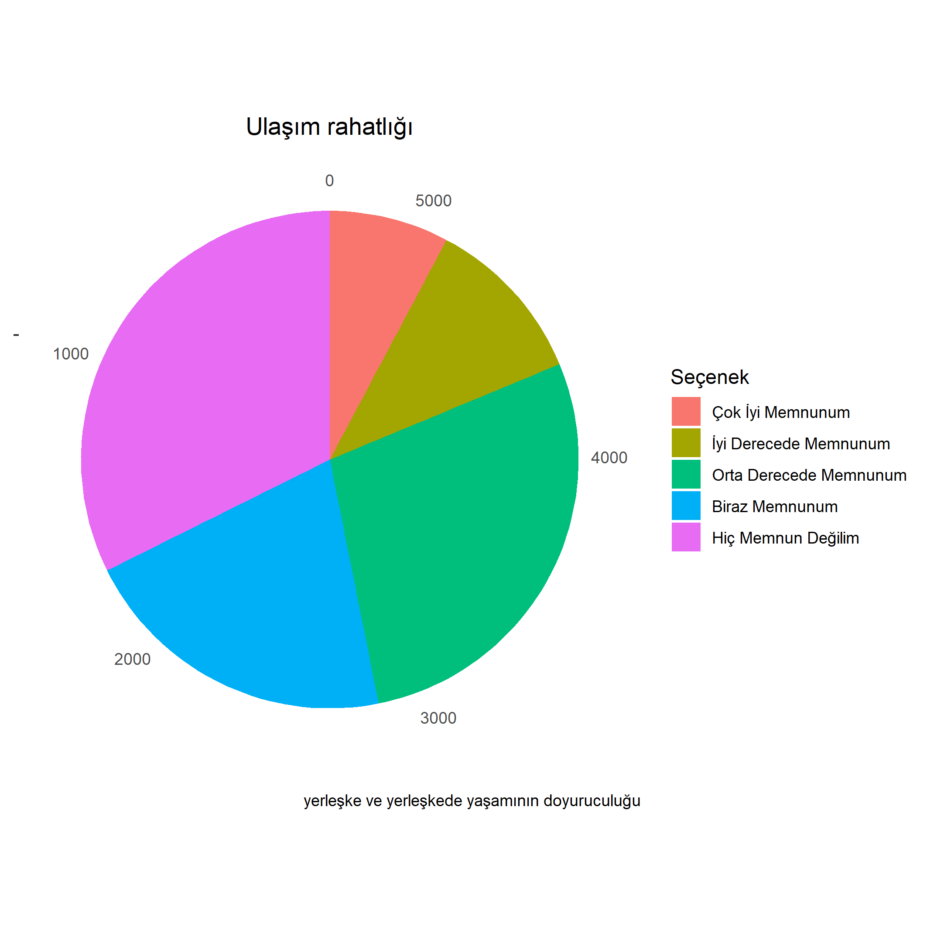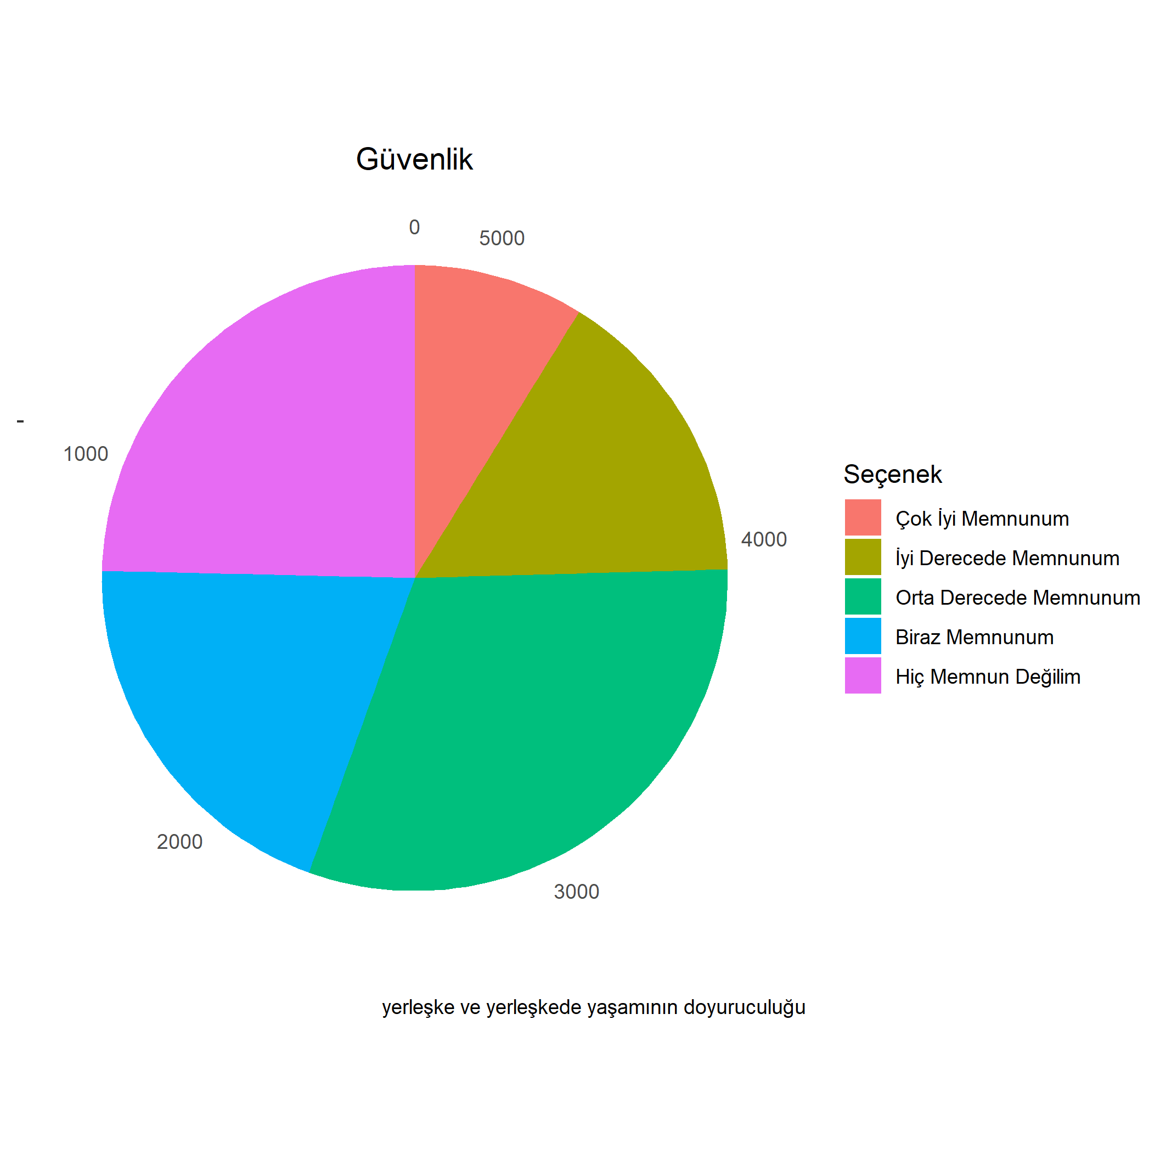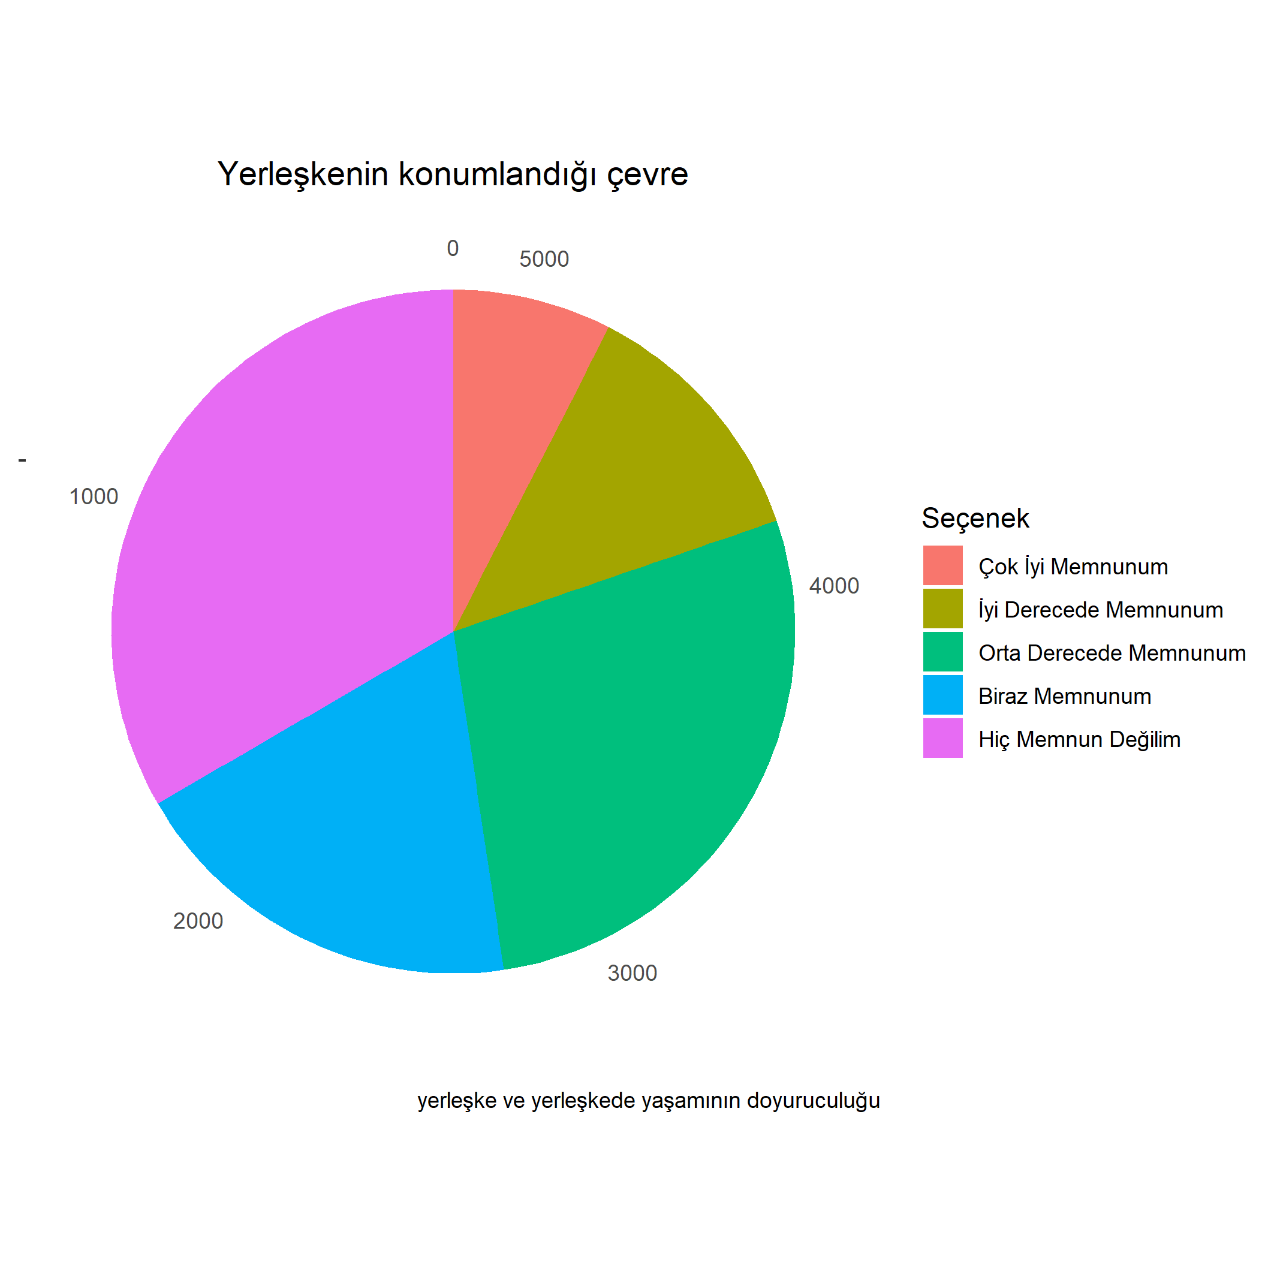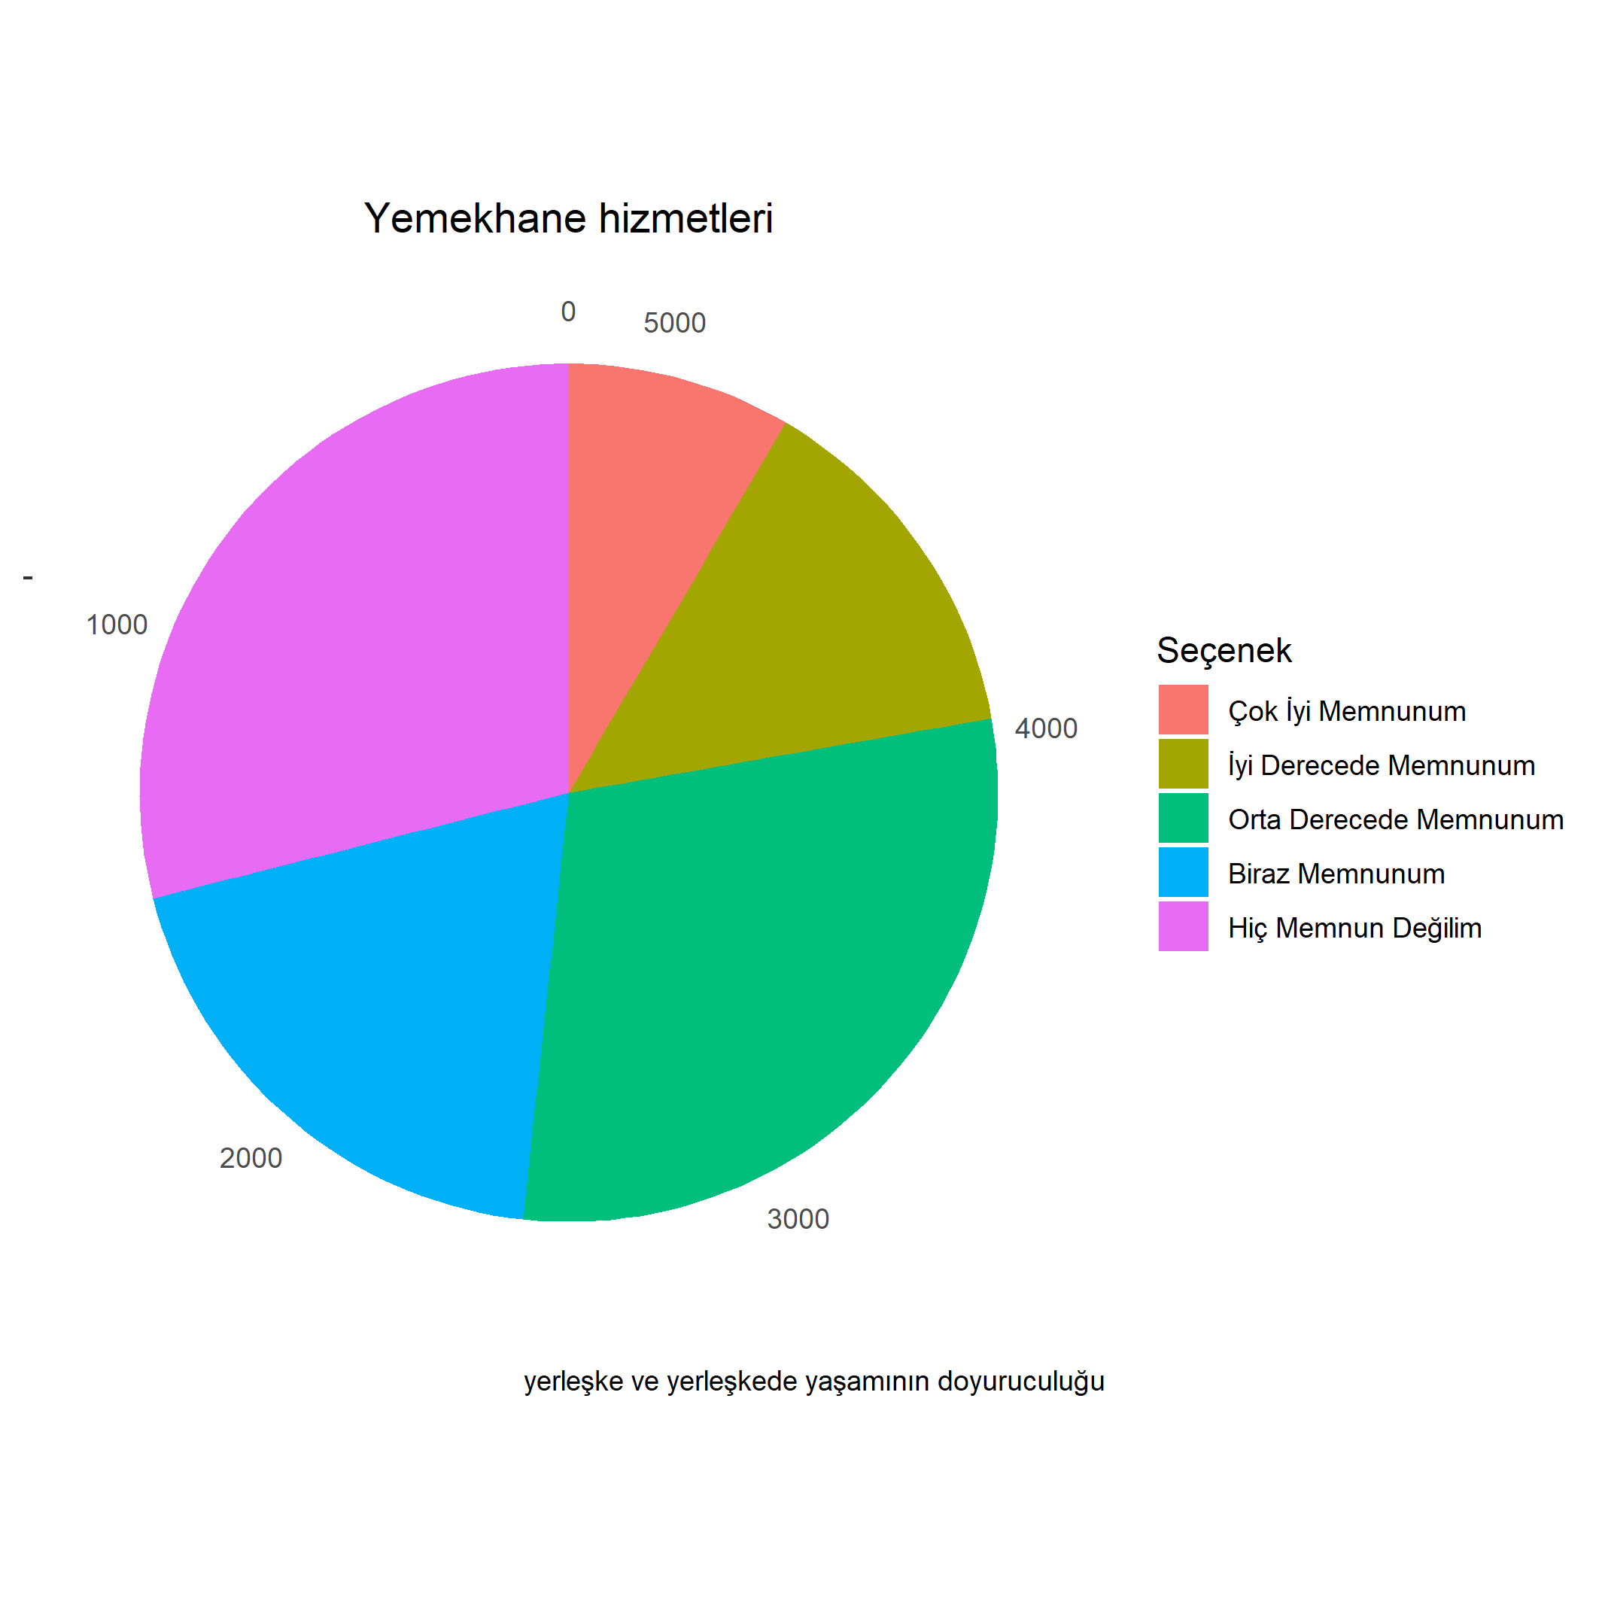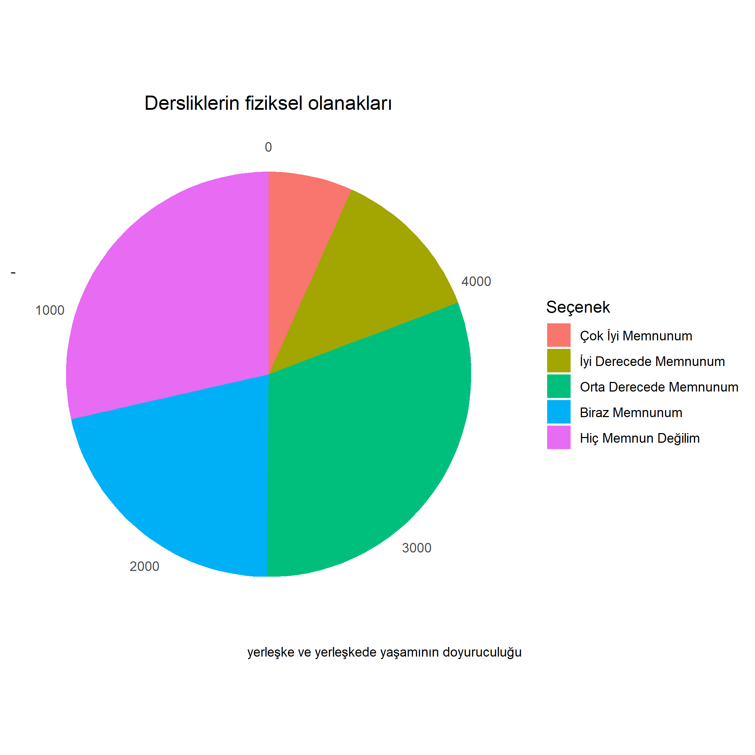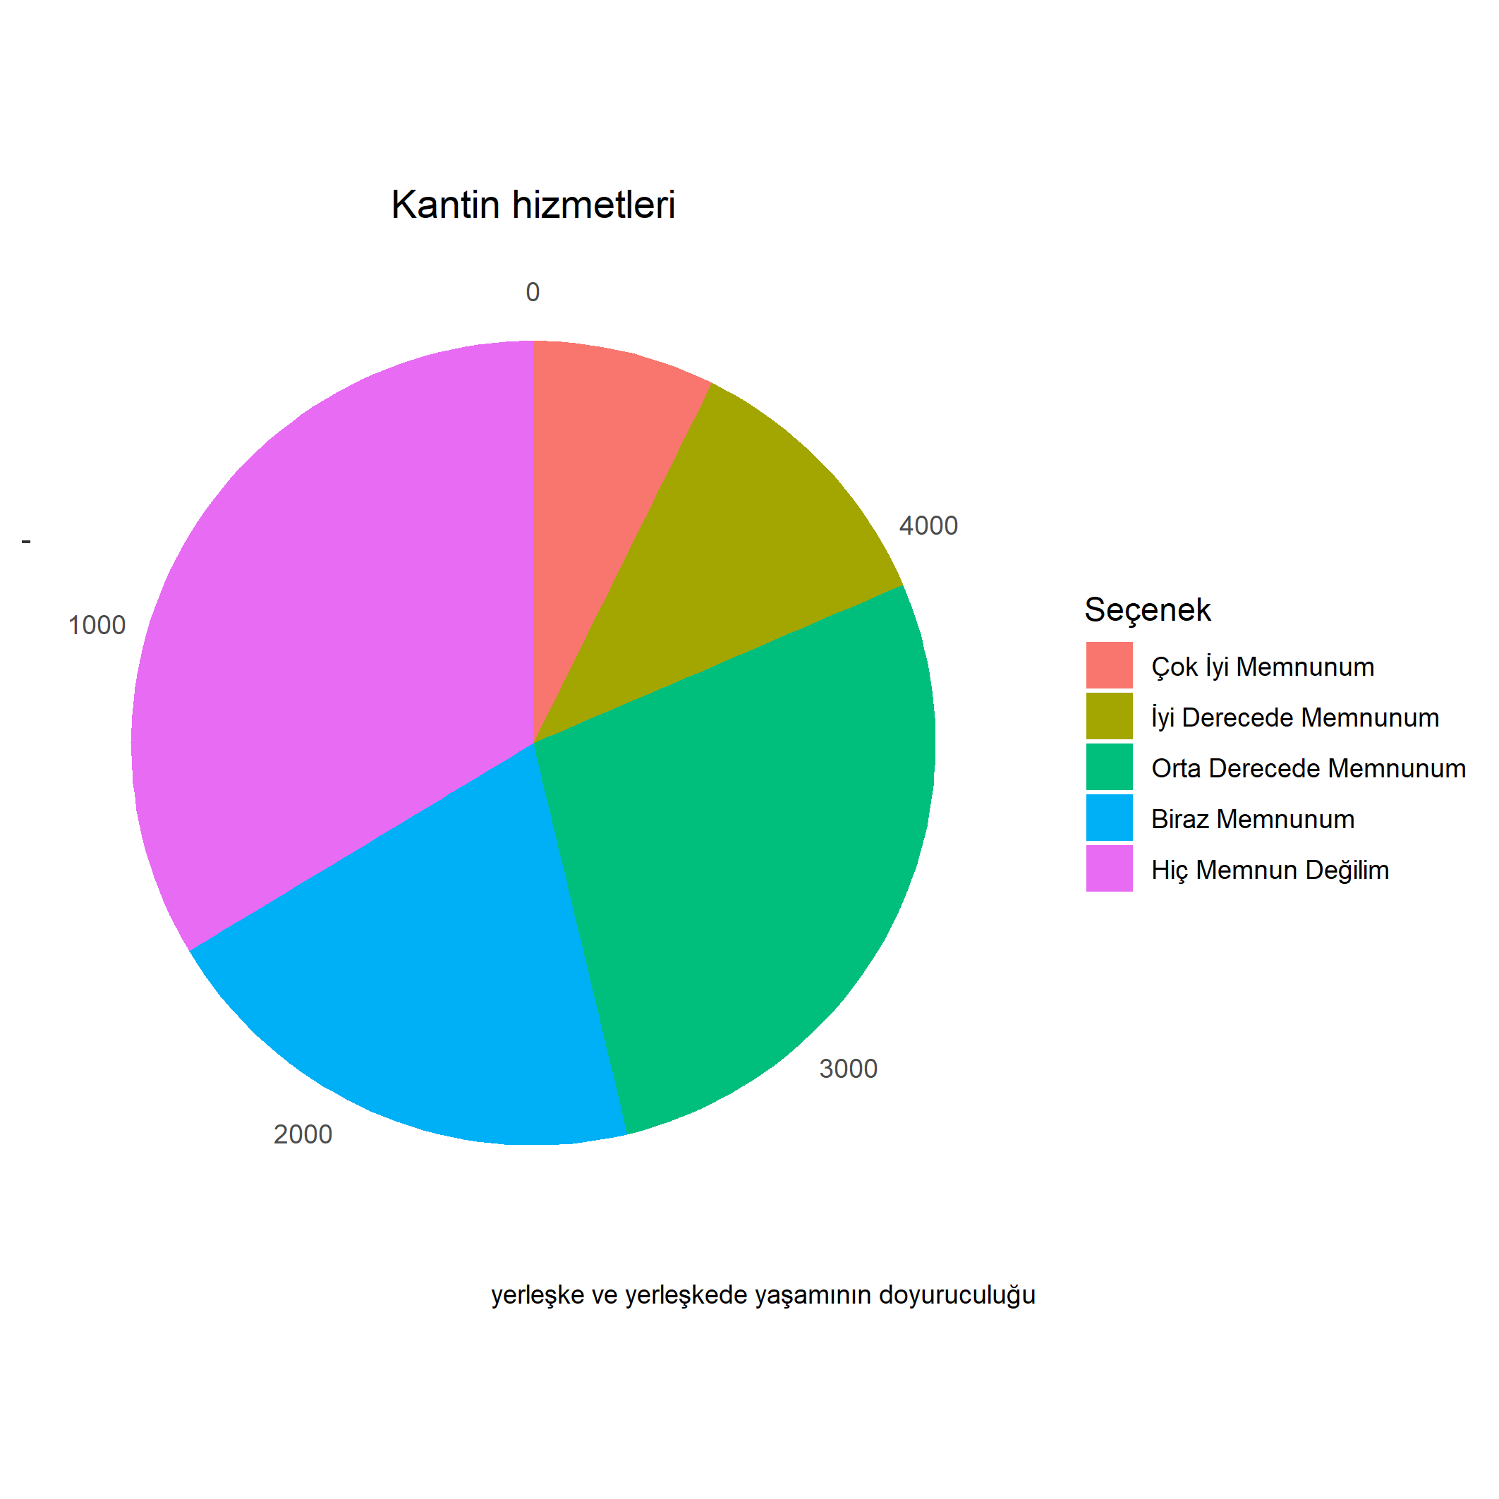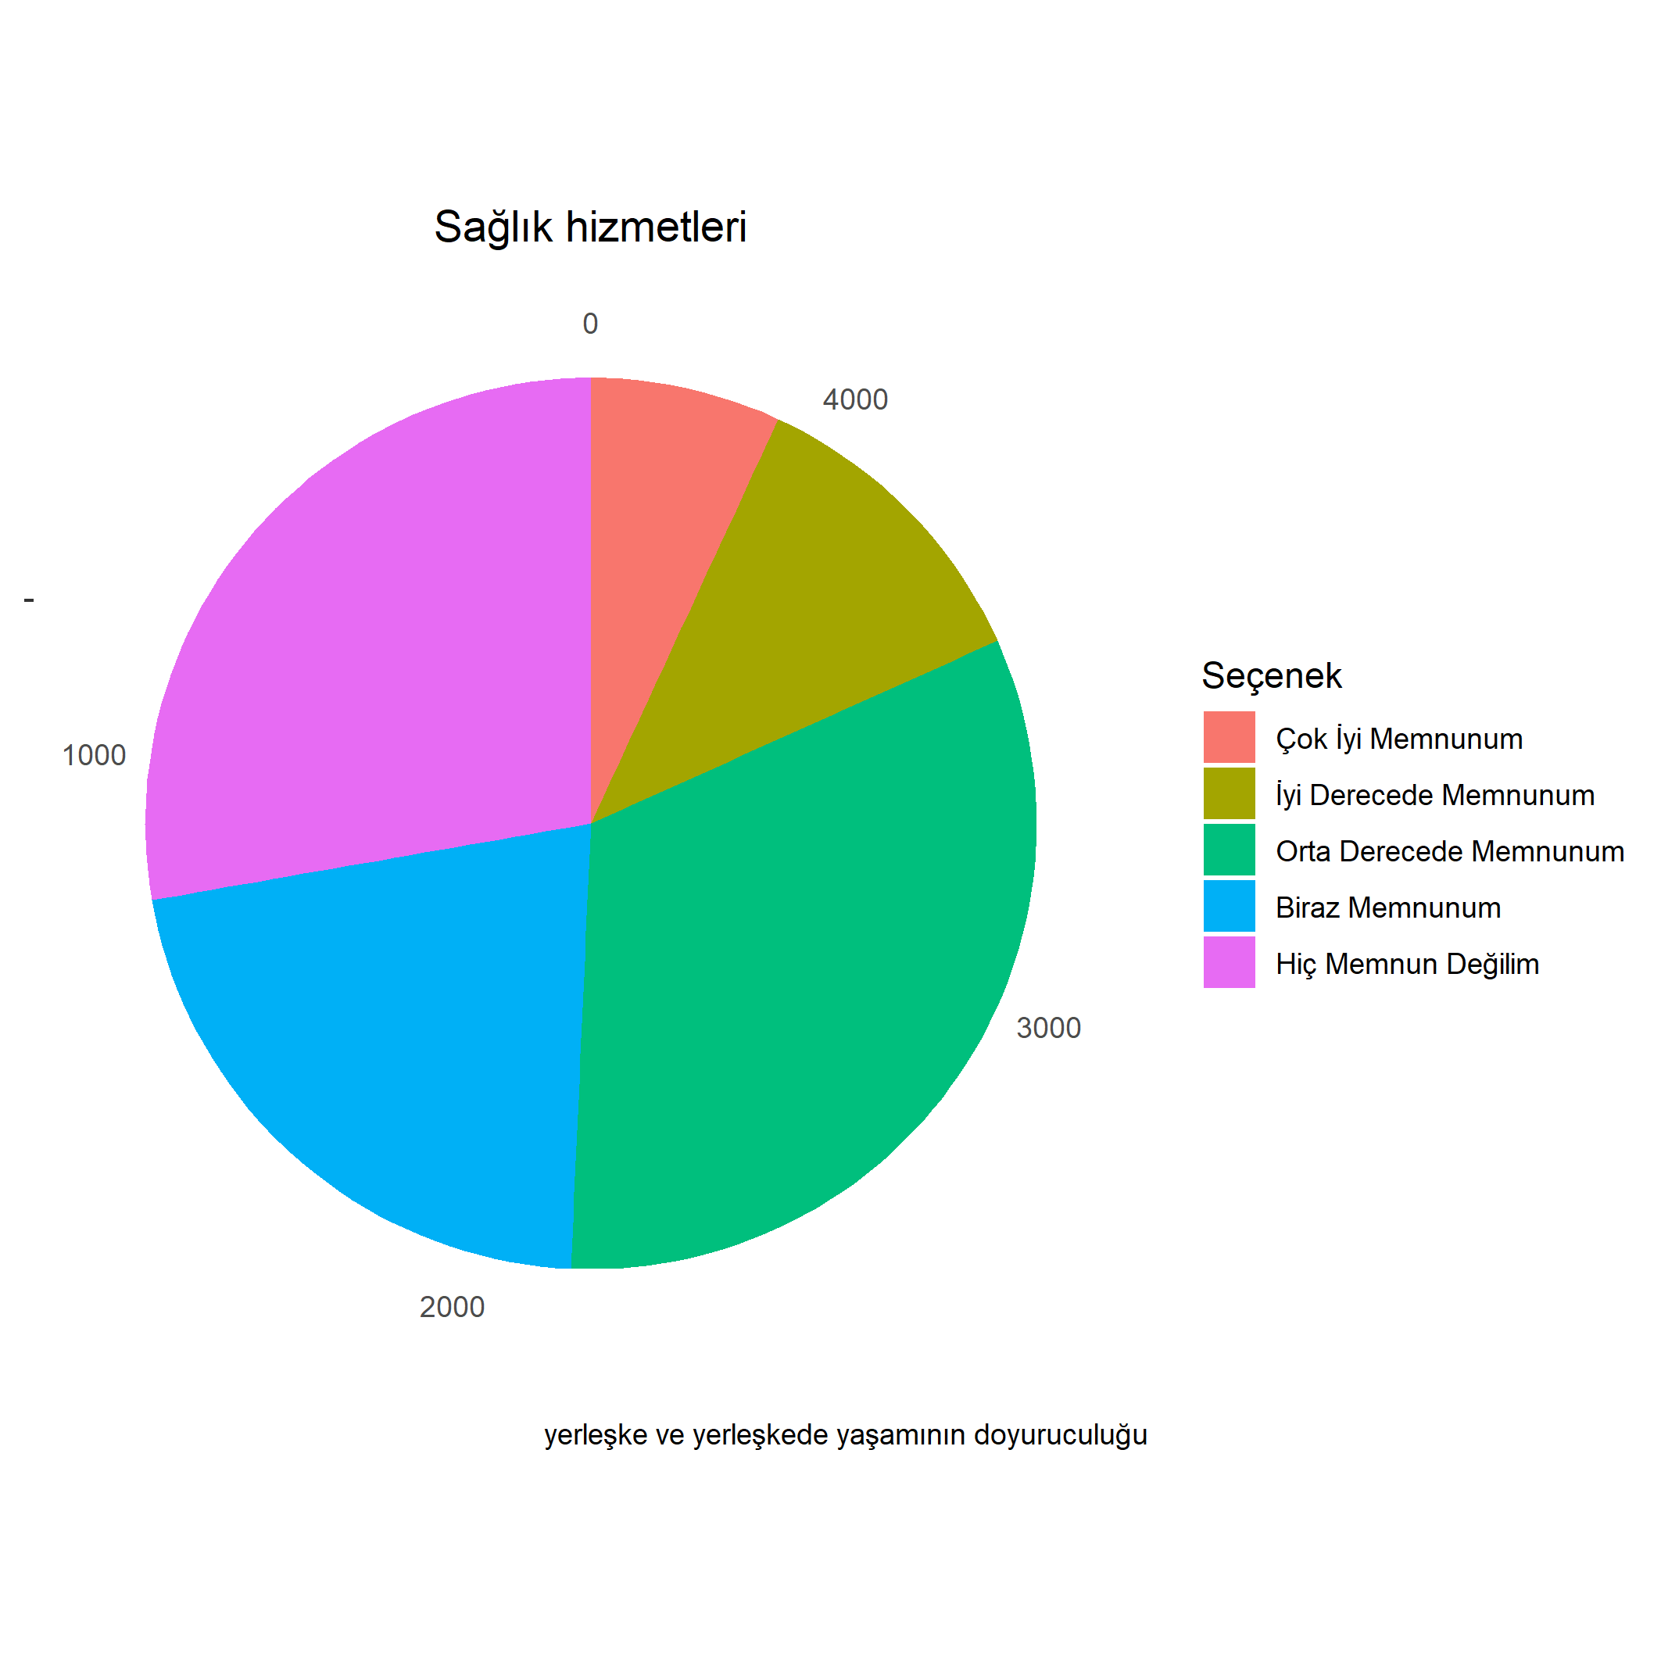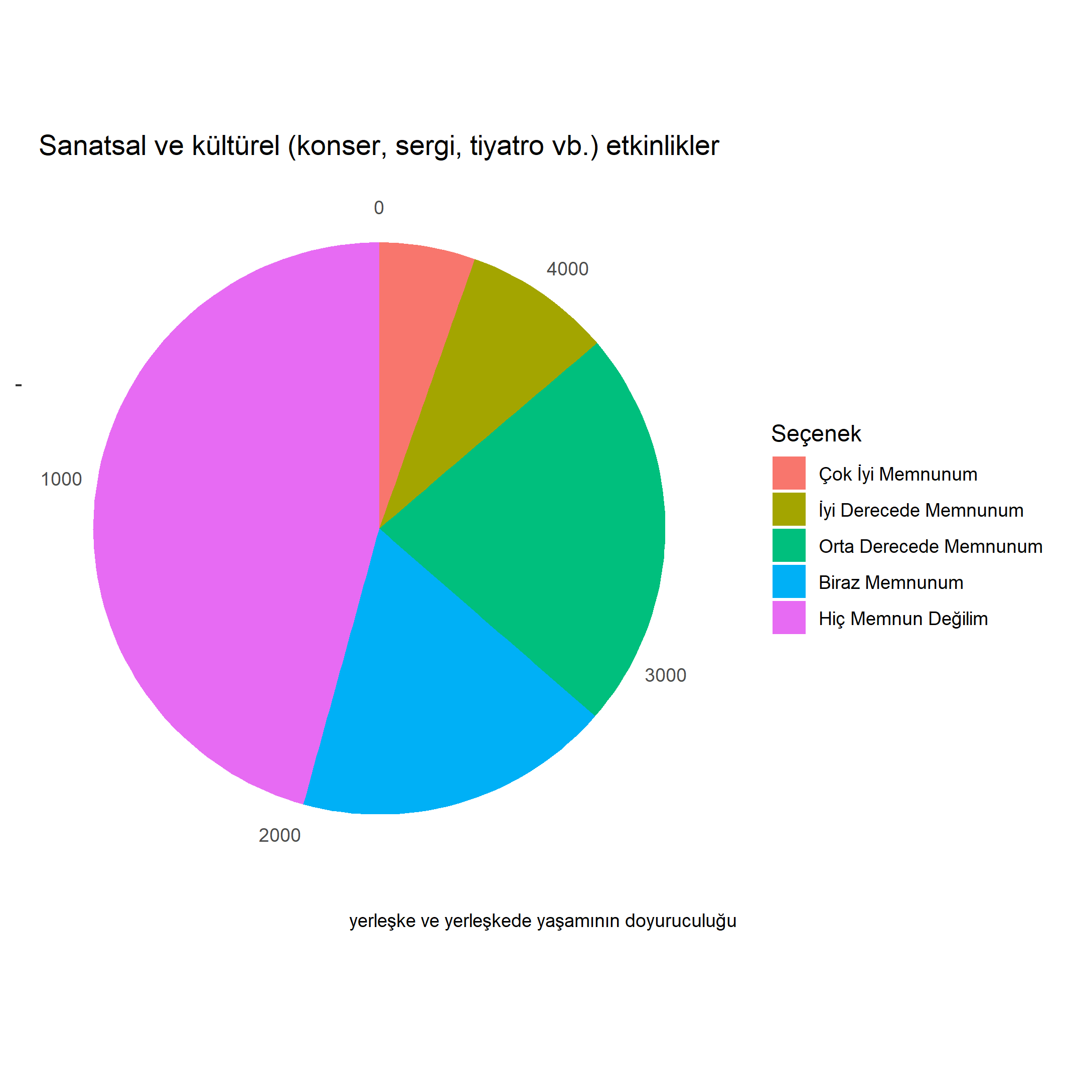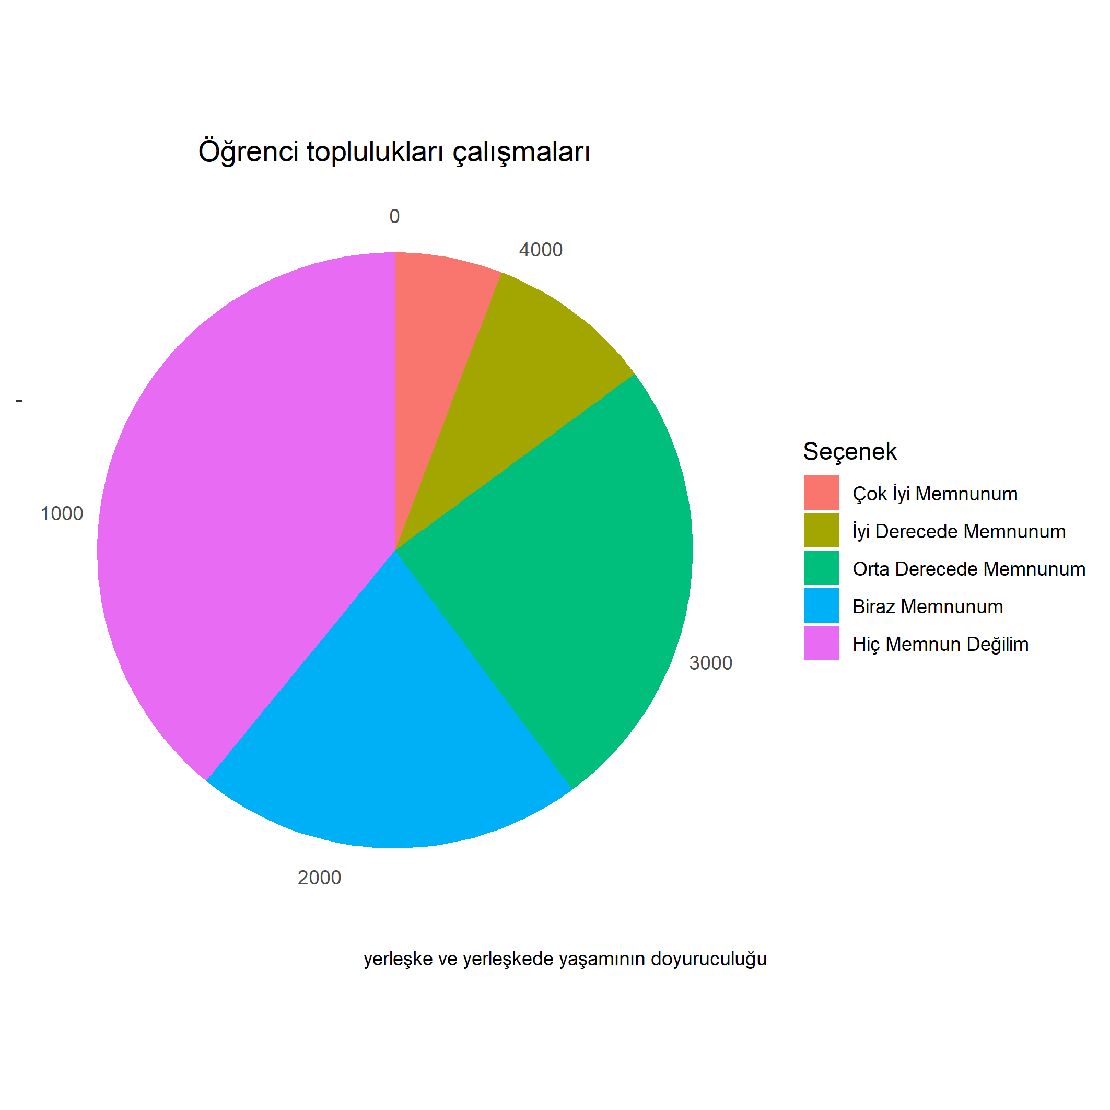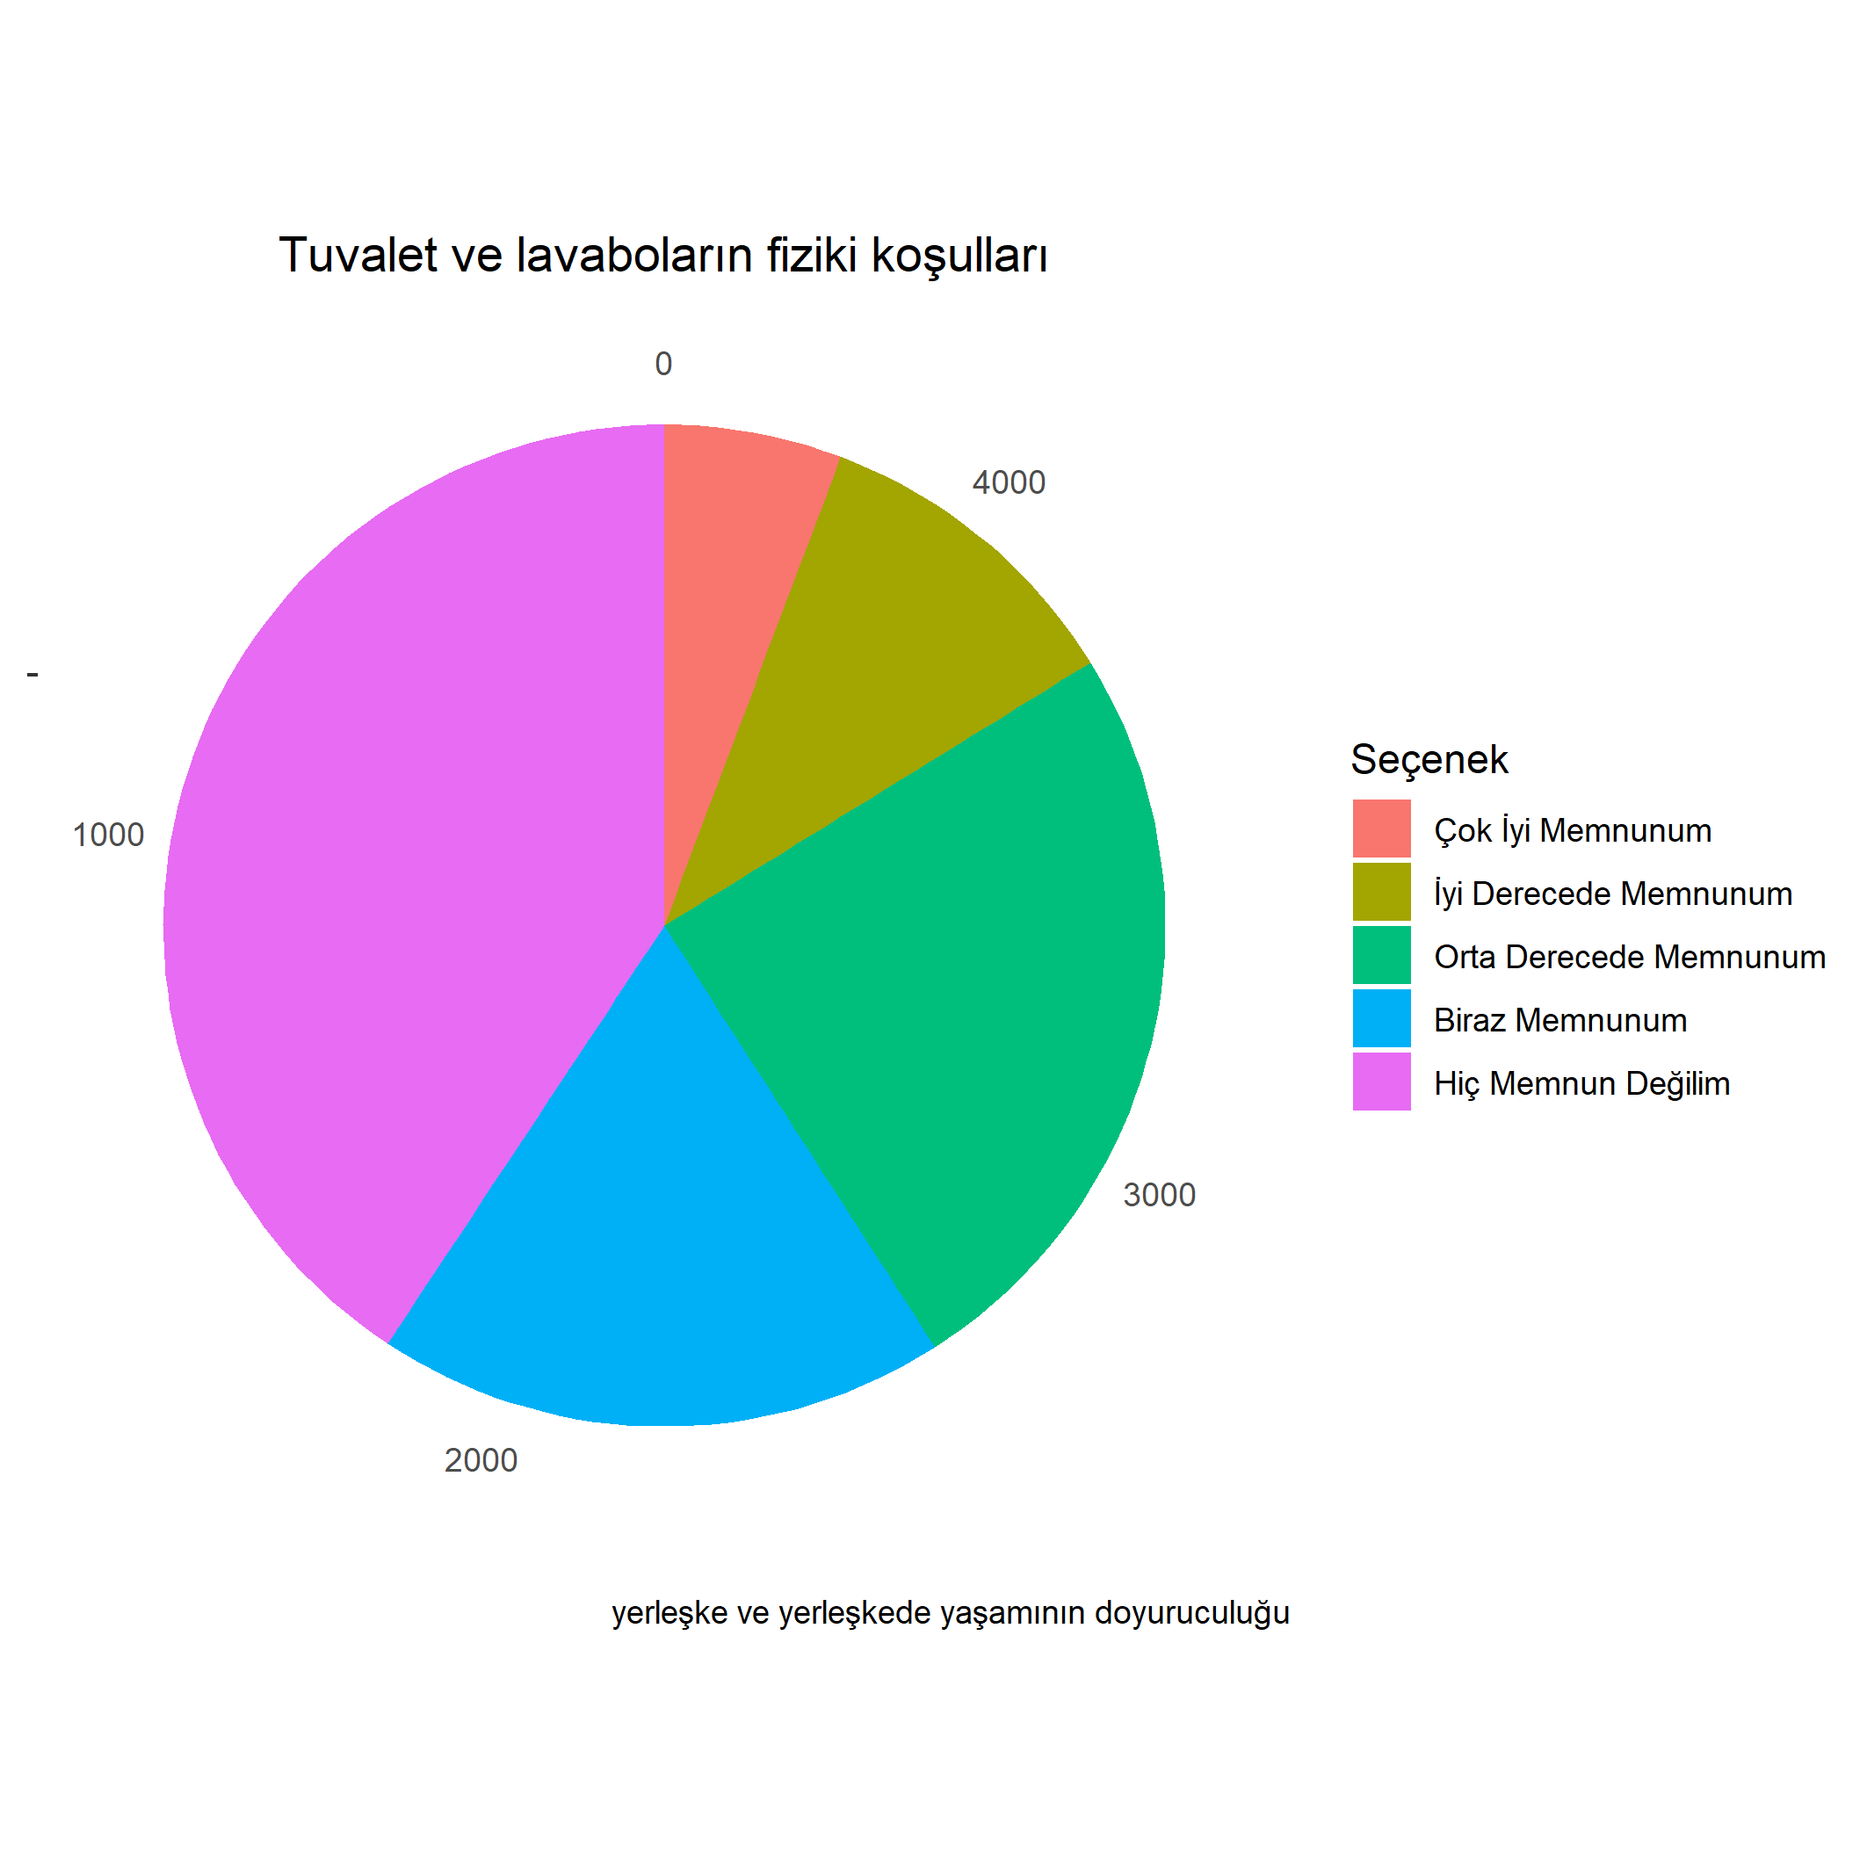

Akademik Destek ve İlgi’ye Dair Bulgular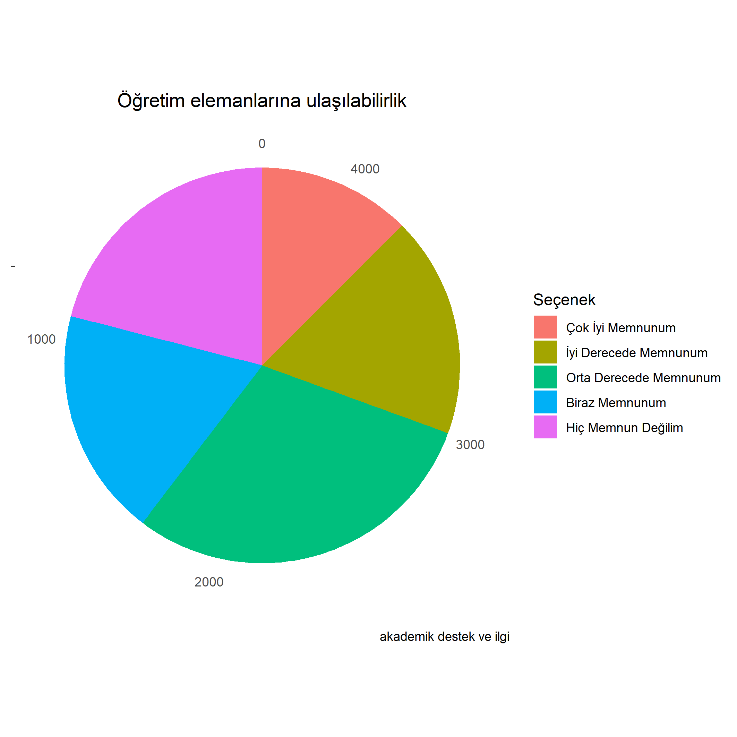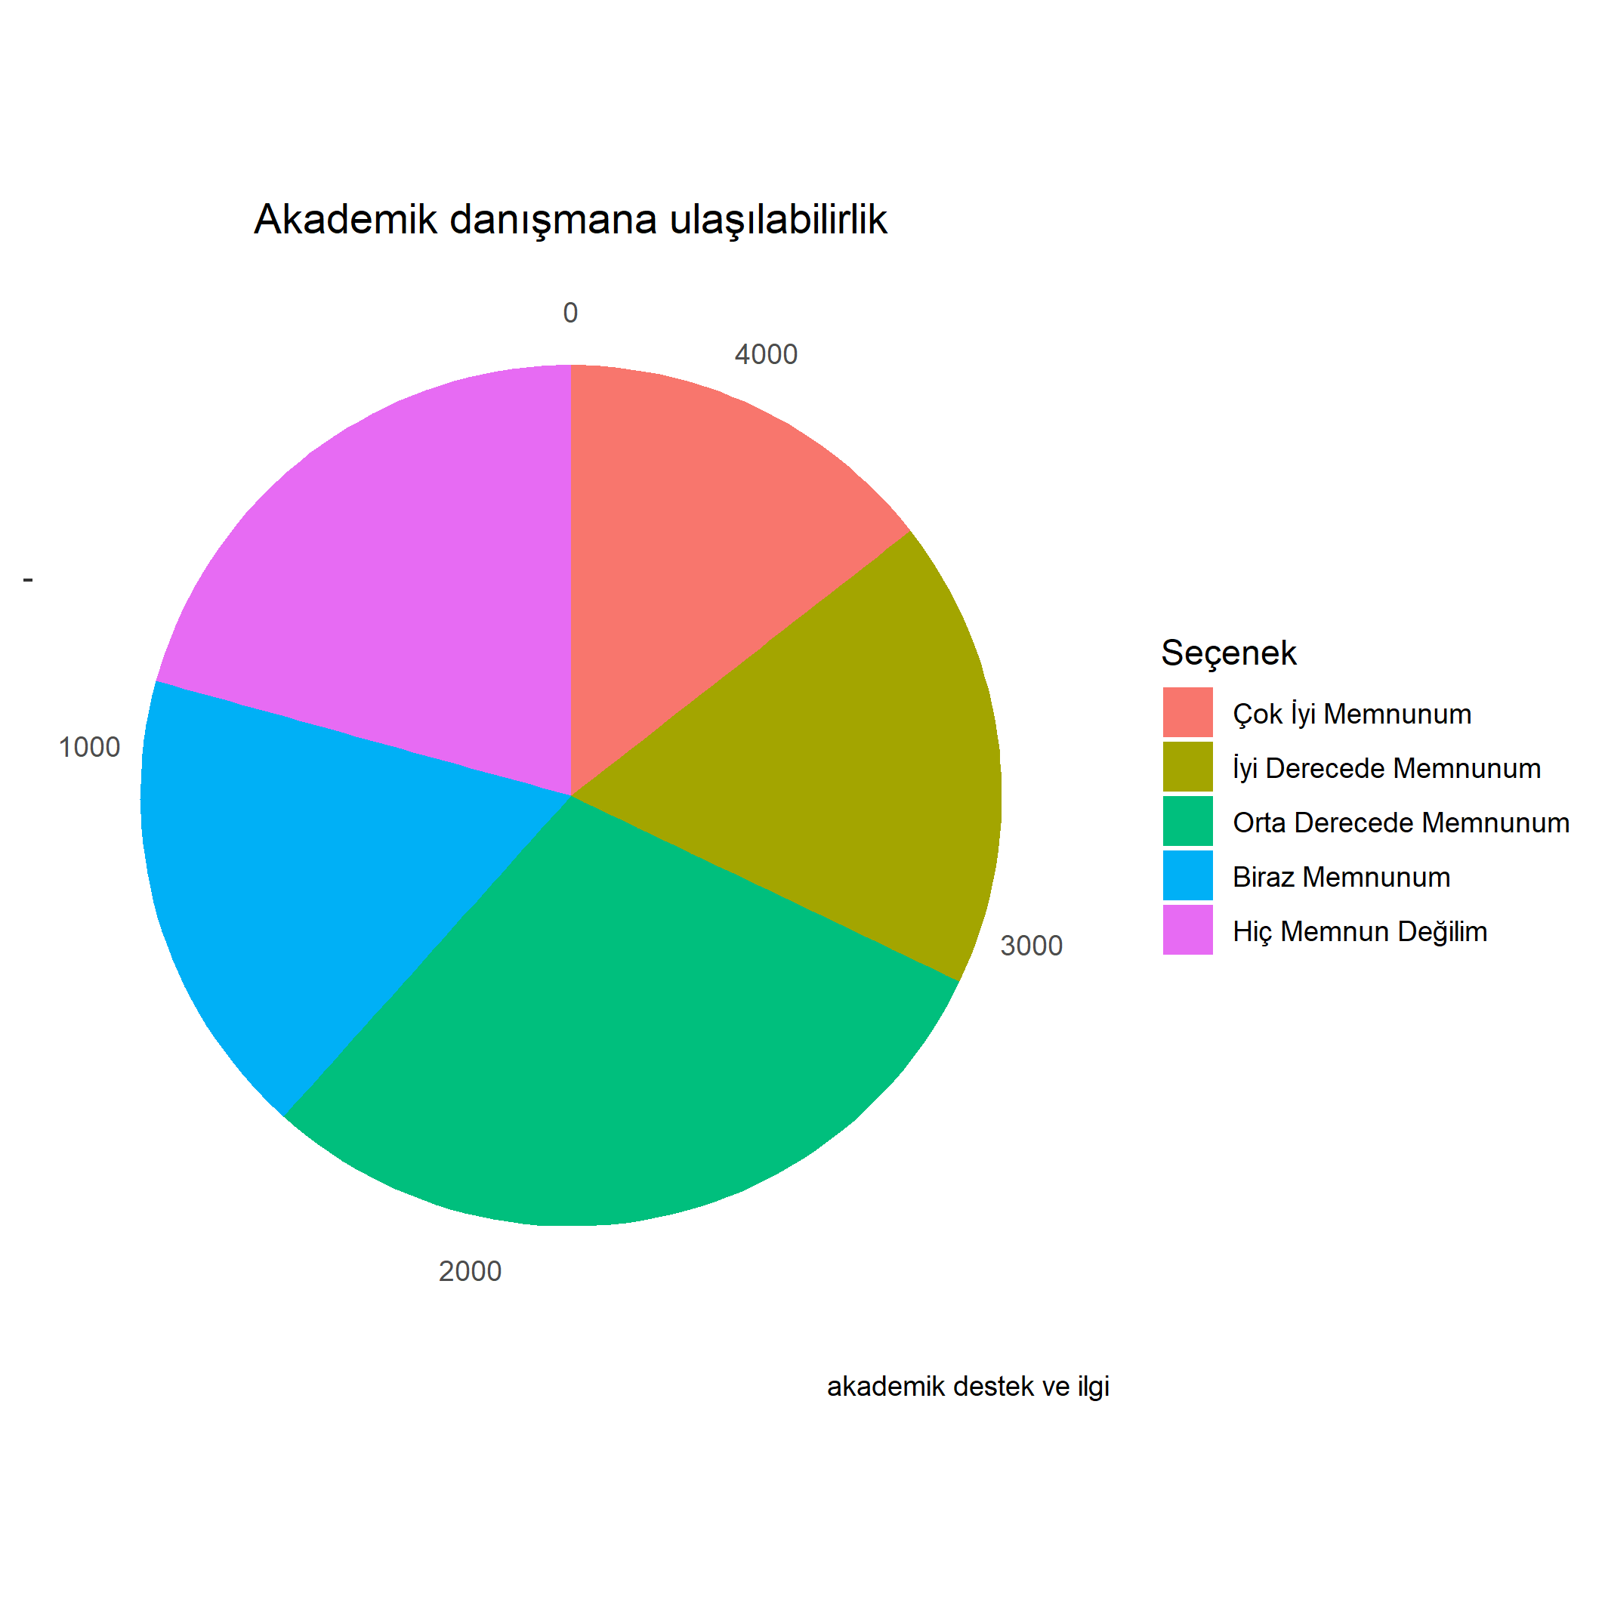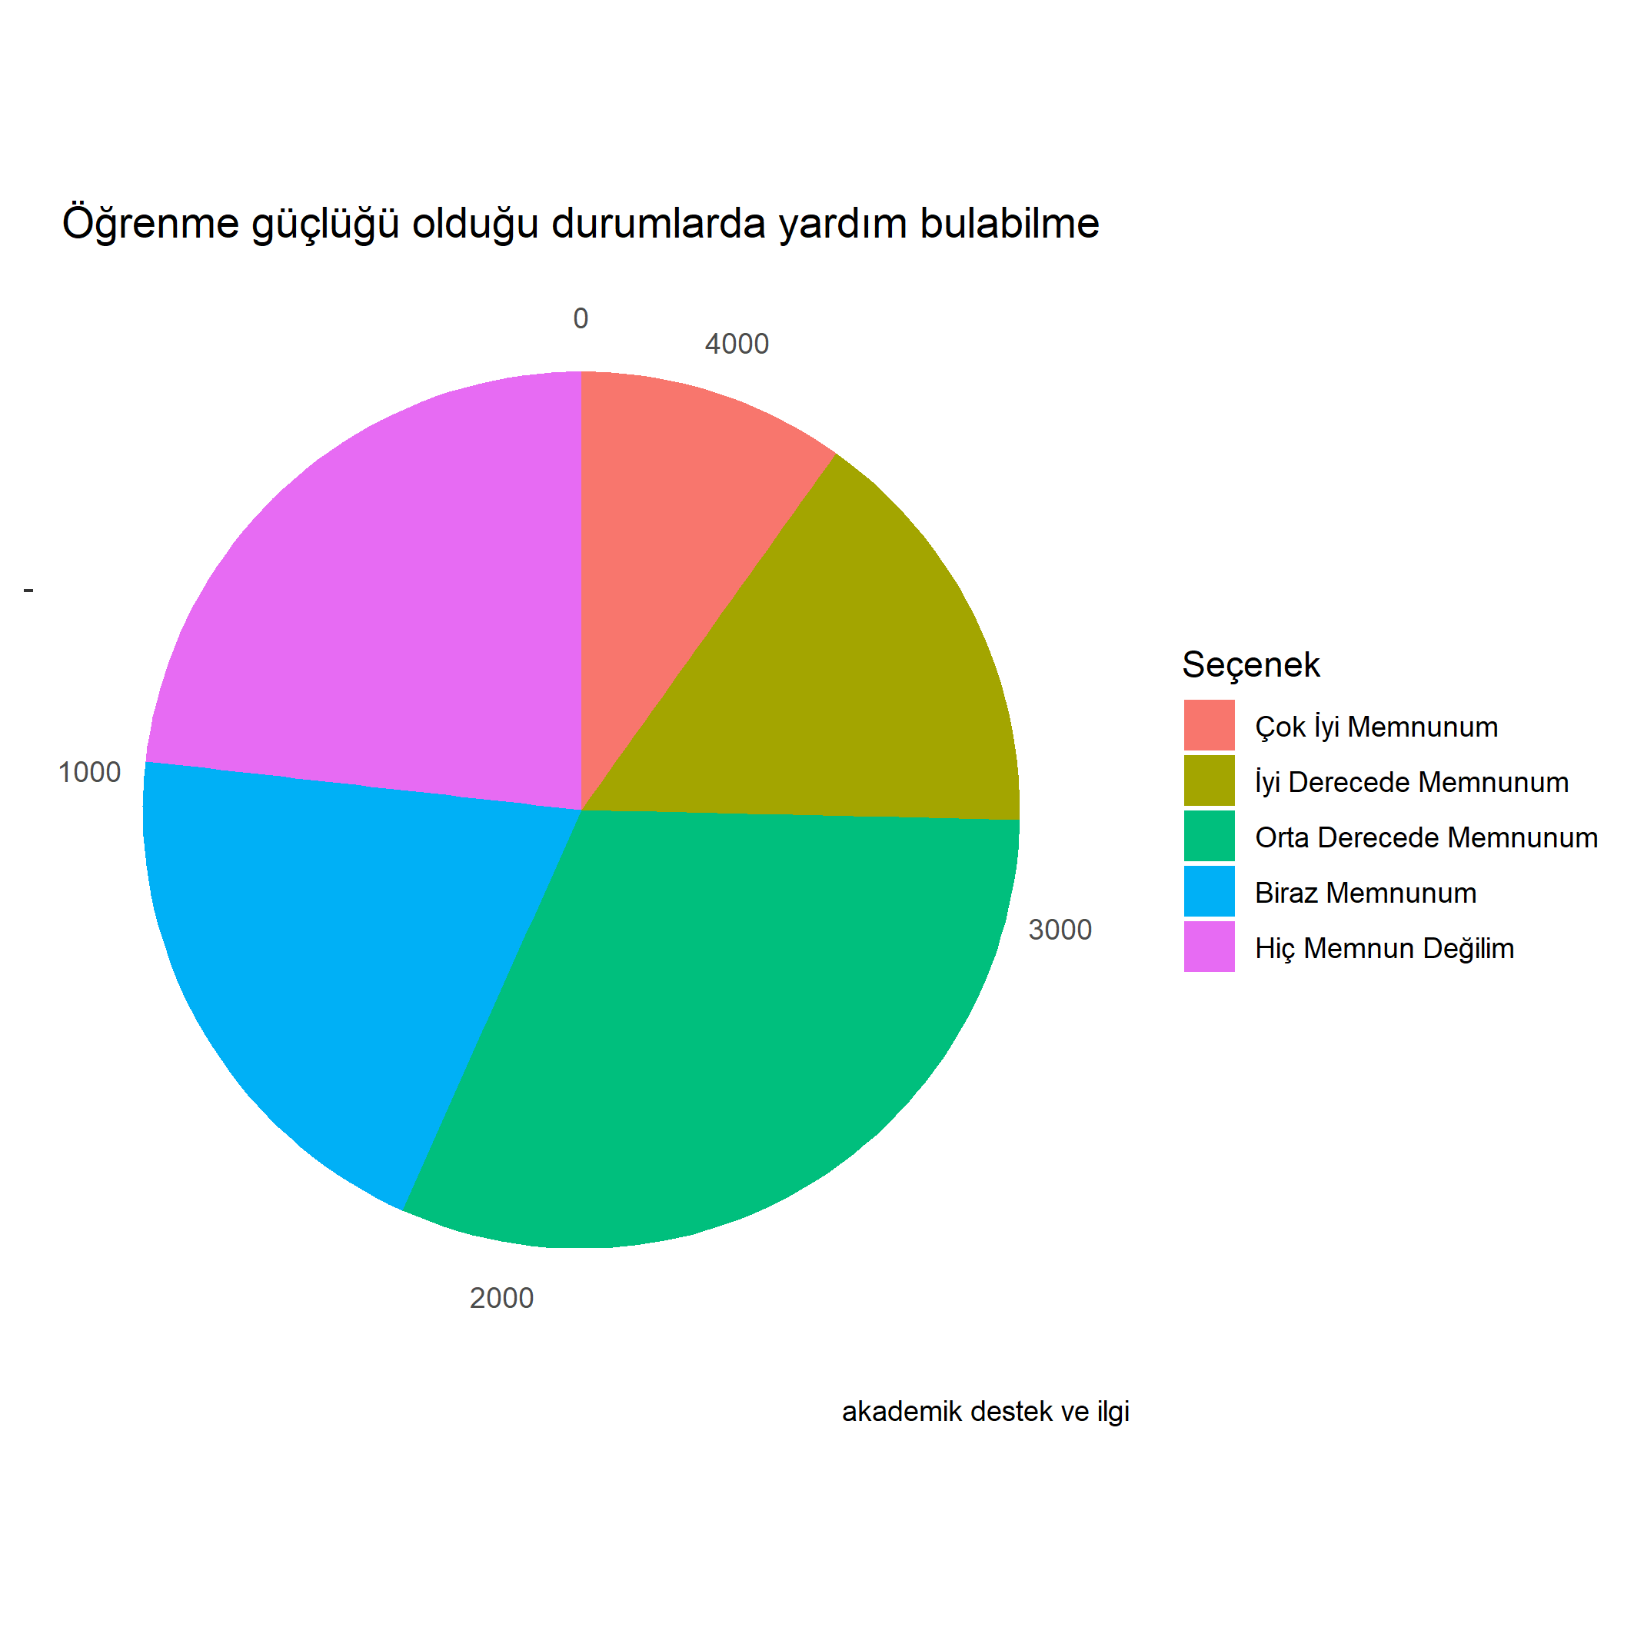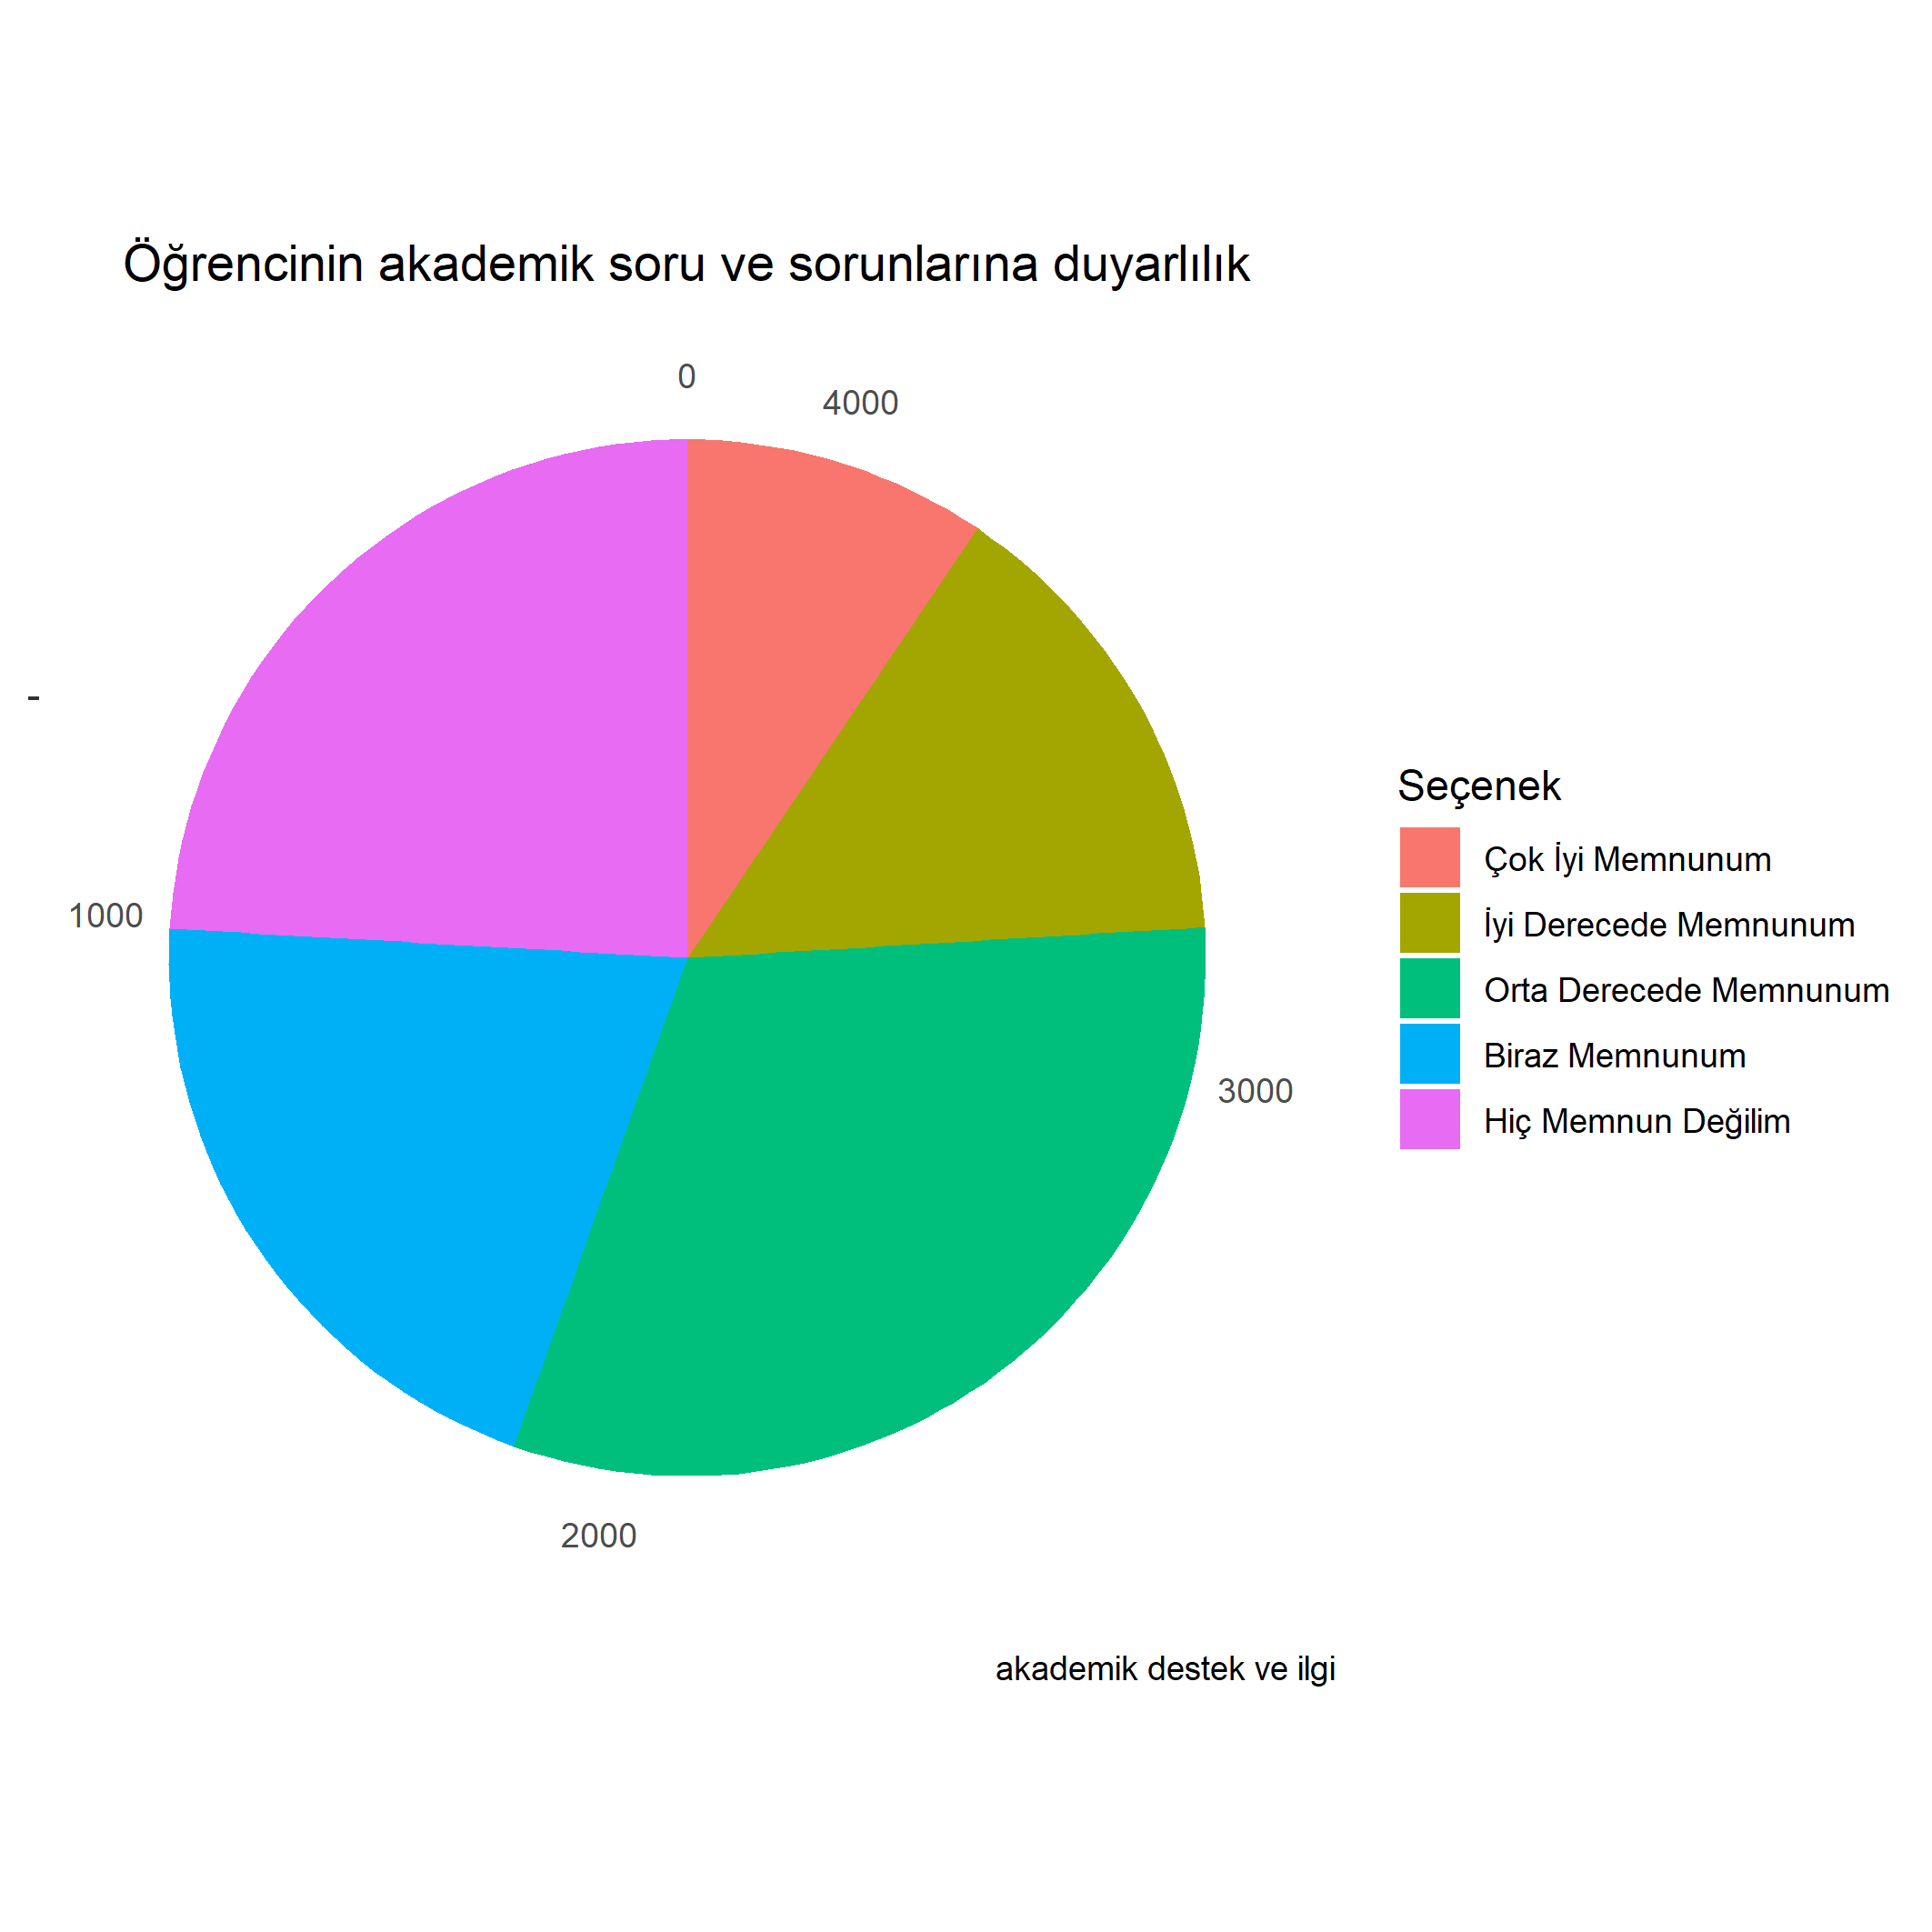

Üniversitemizin Yönetim ve İşleyişi’ne Dair Bulgular 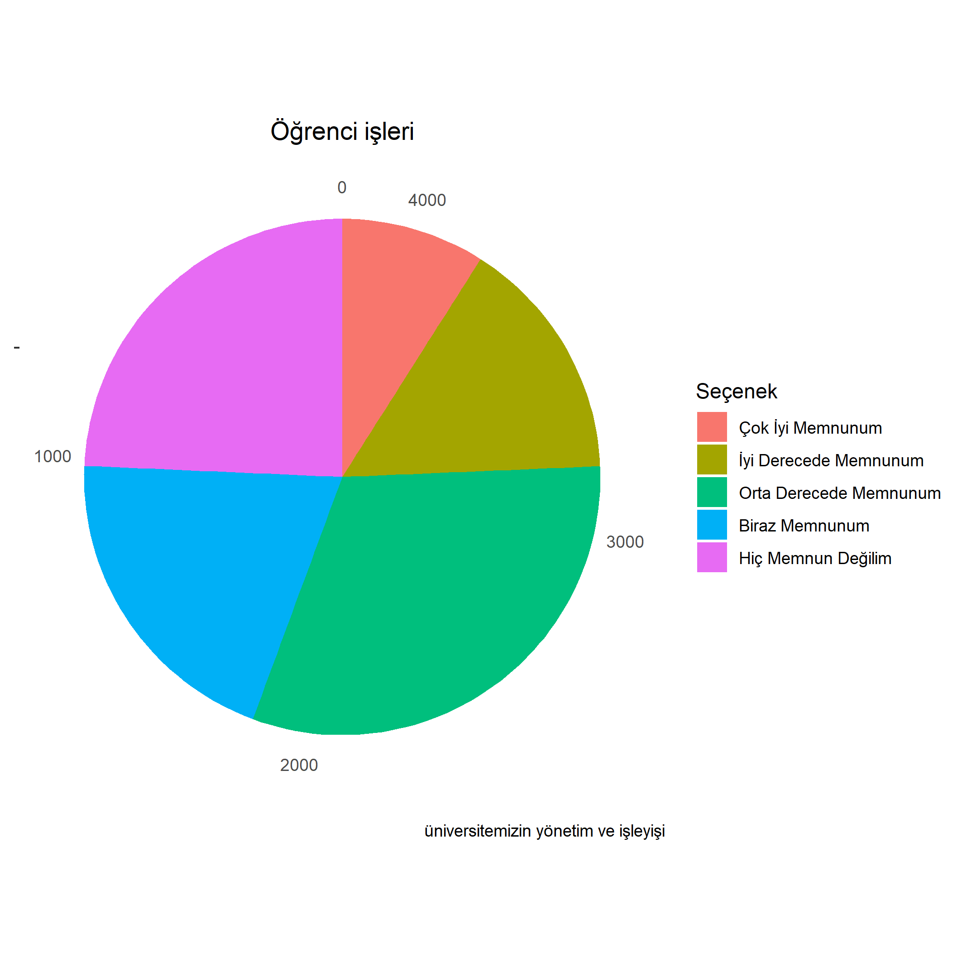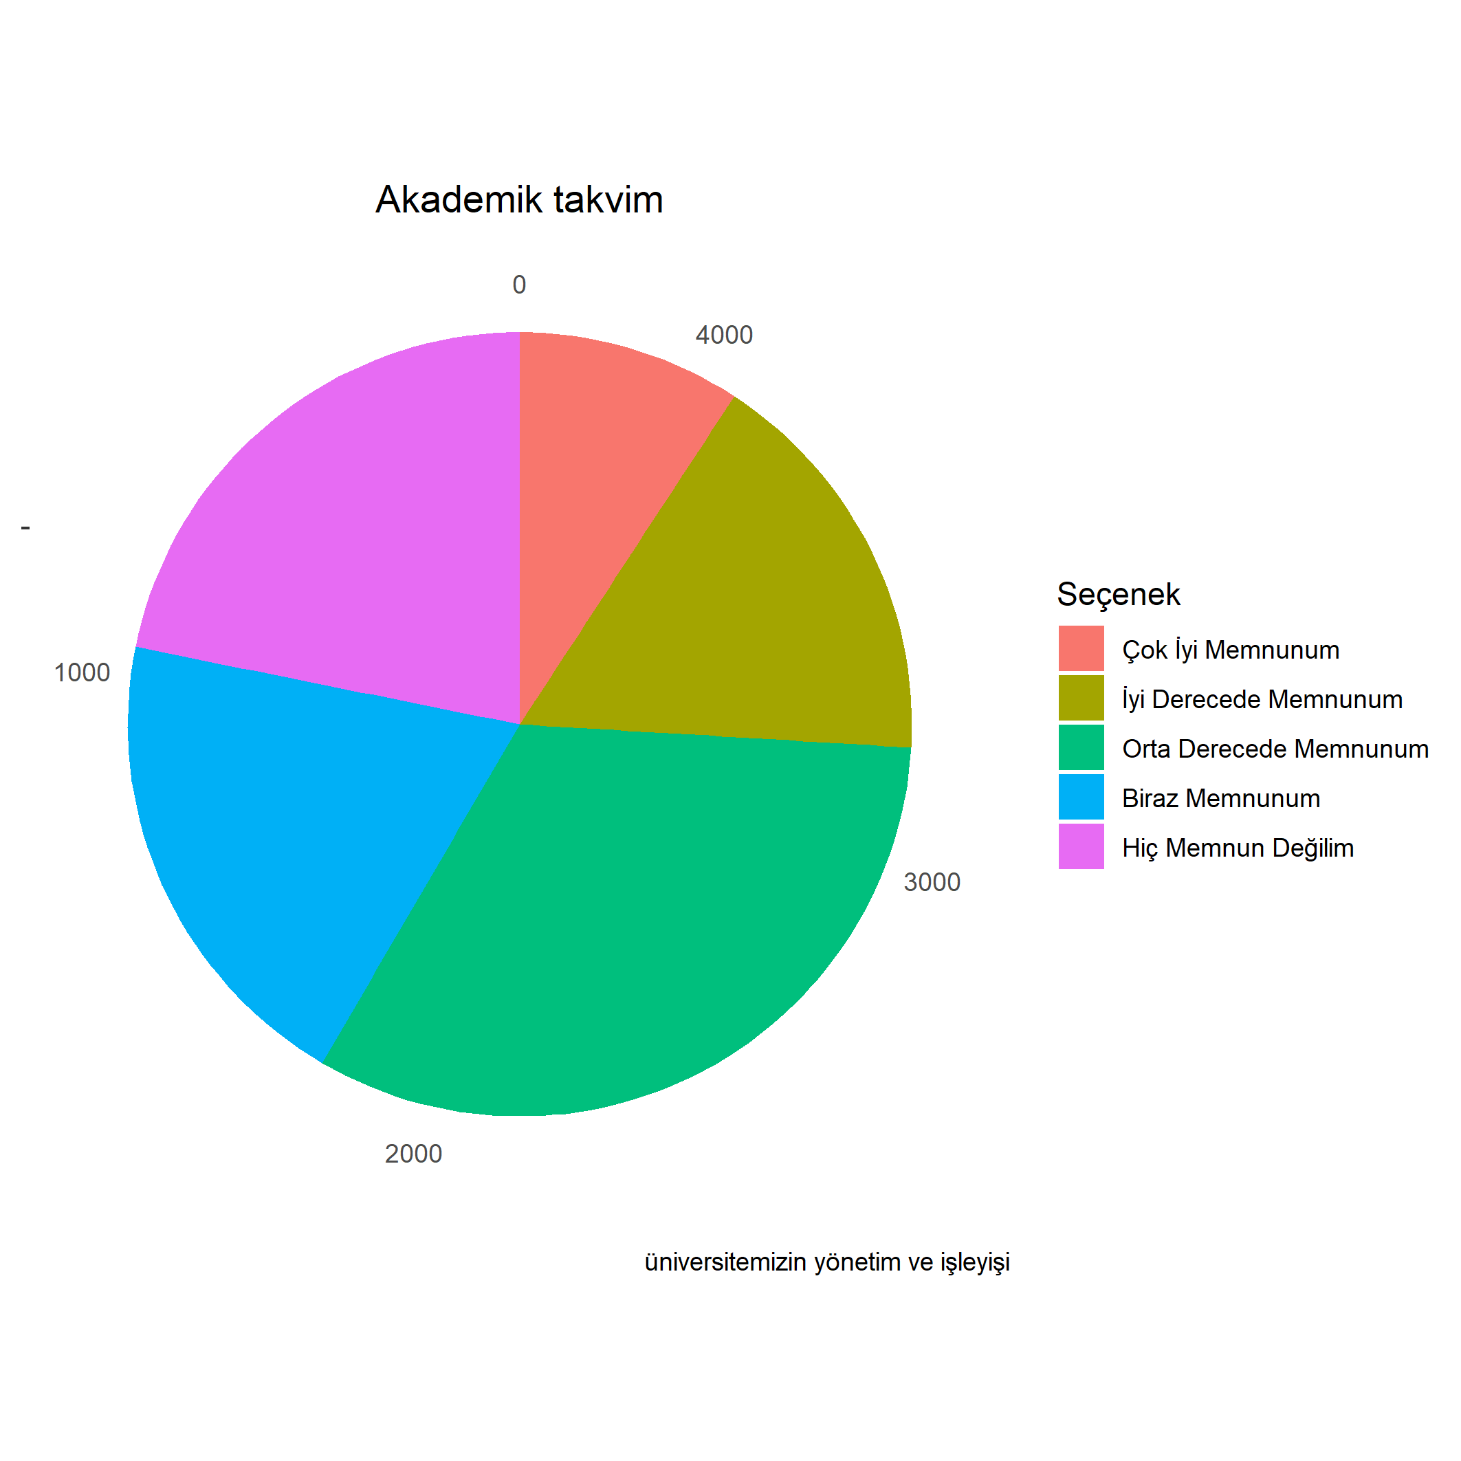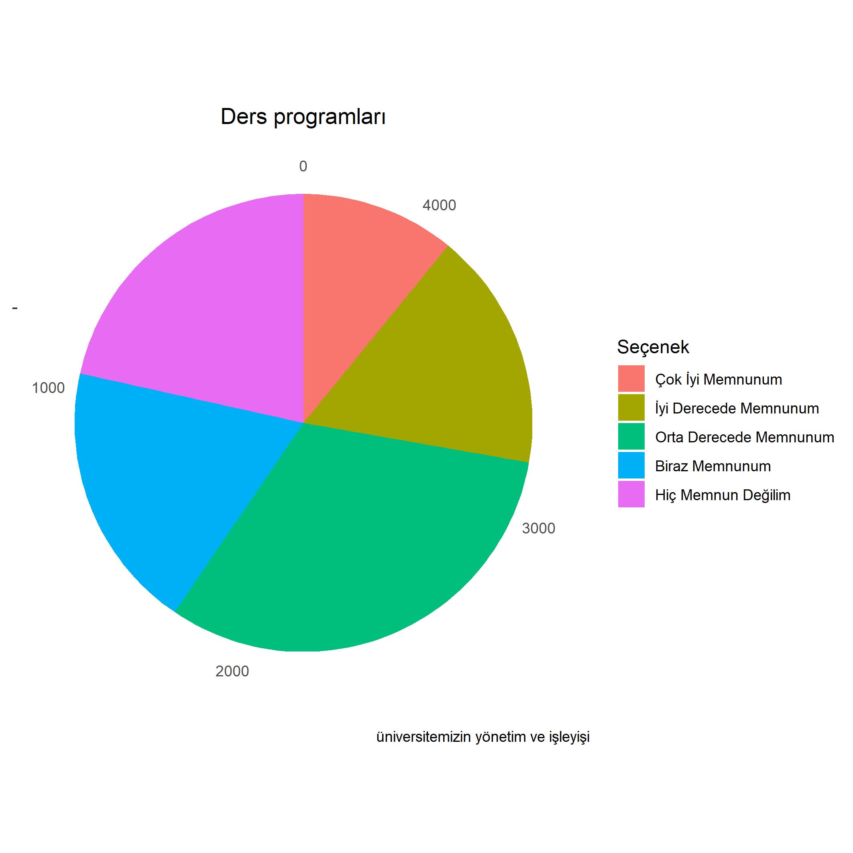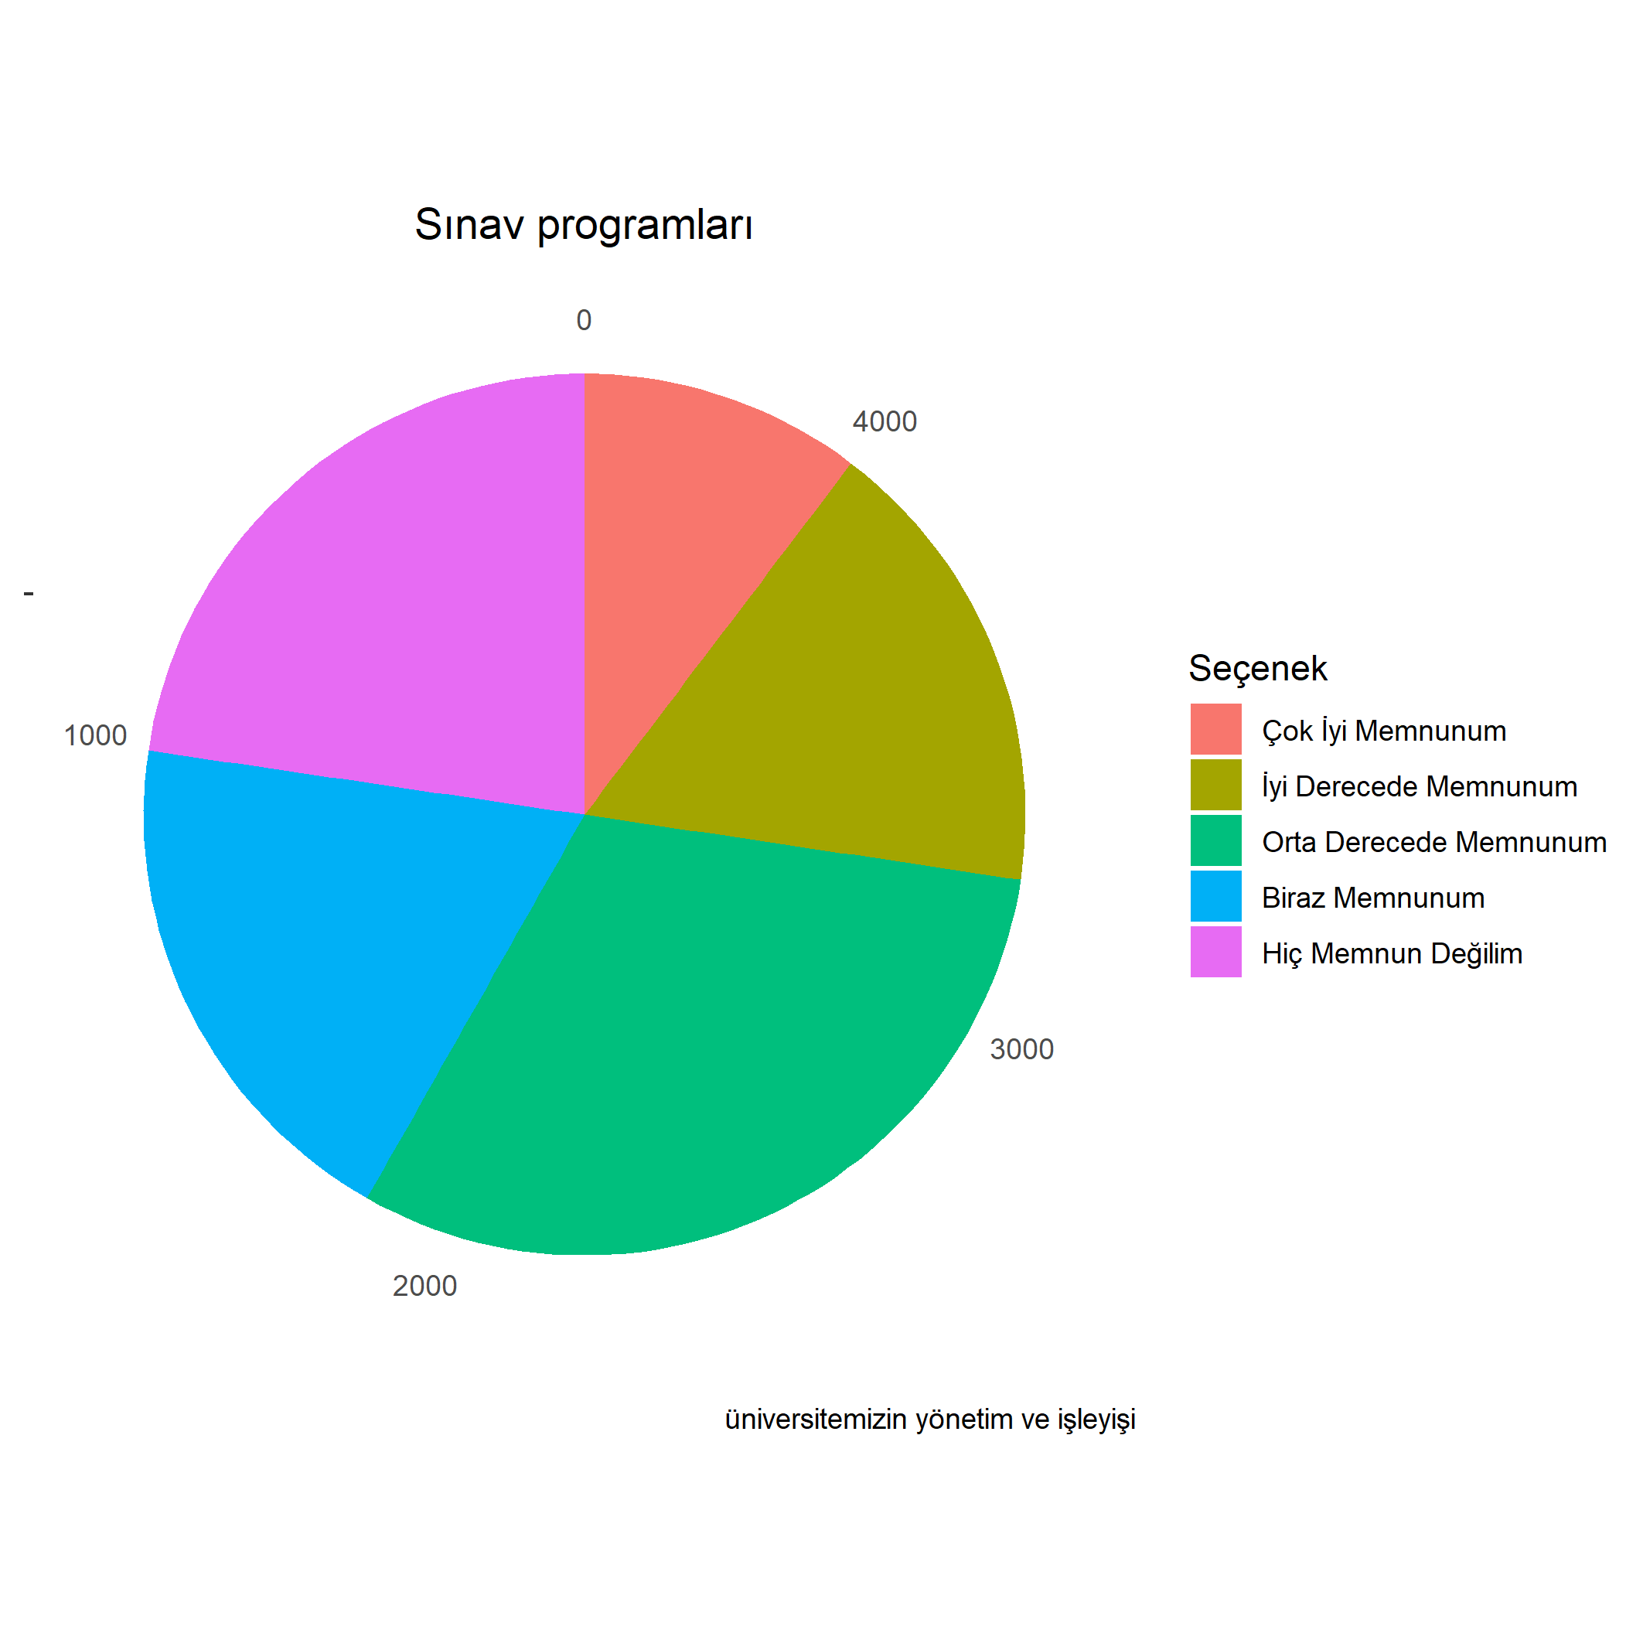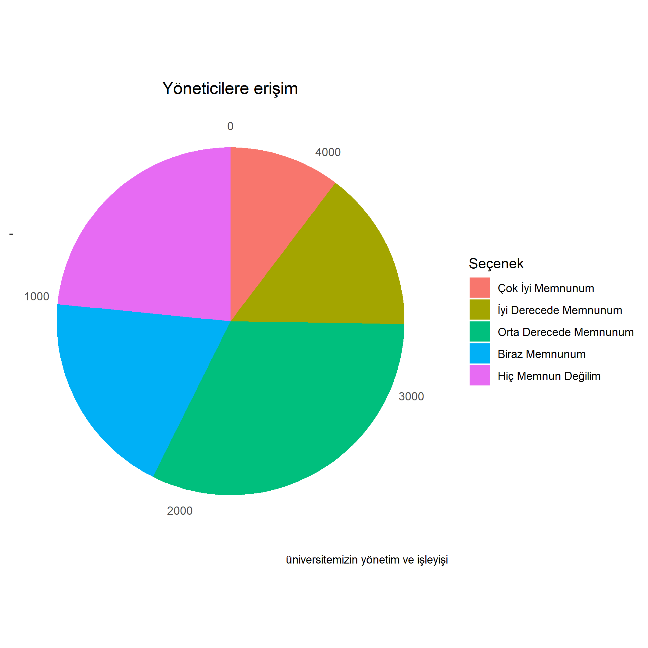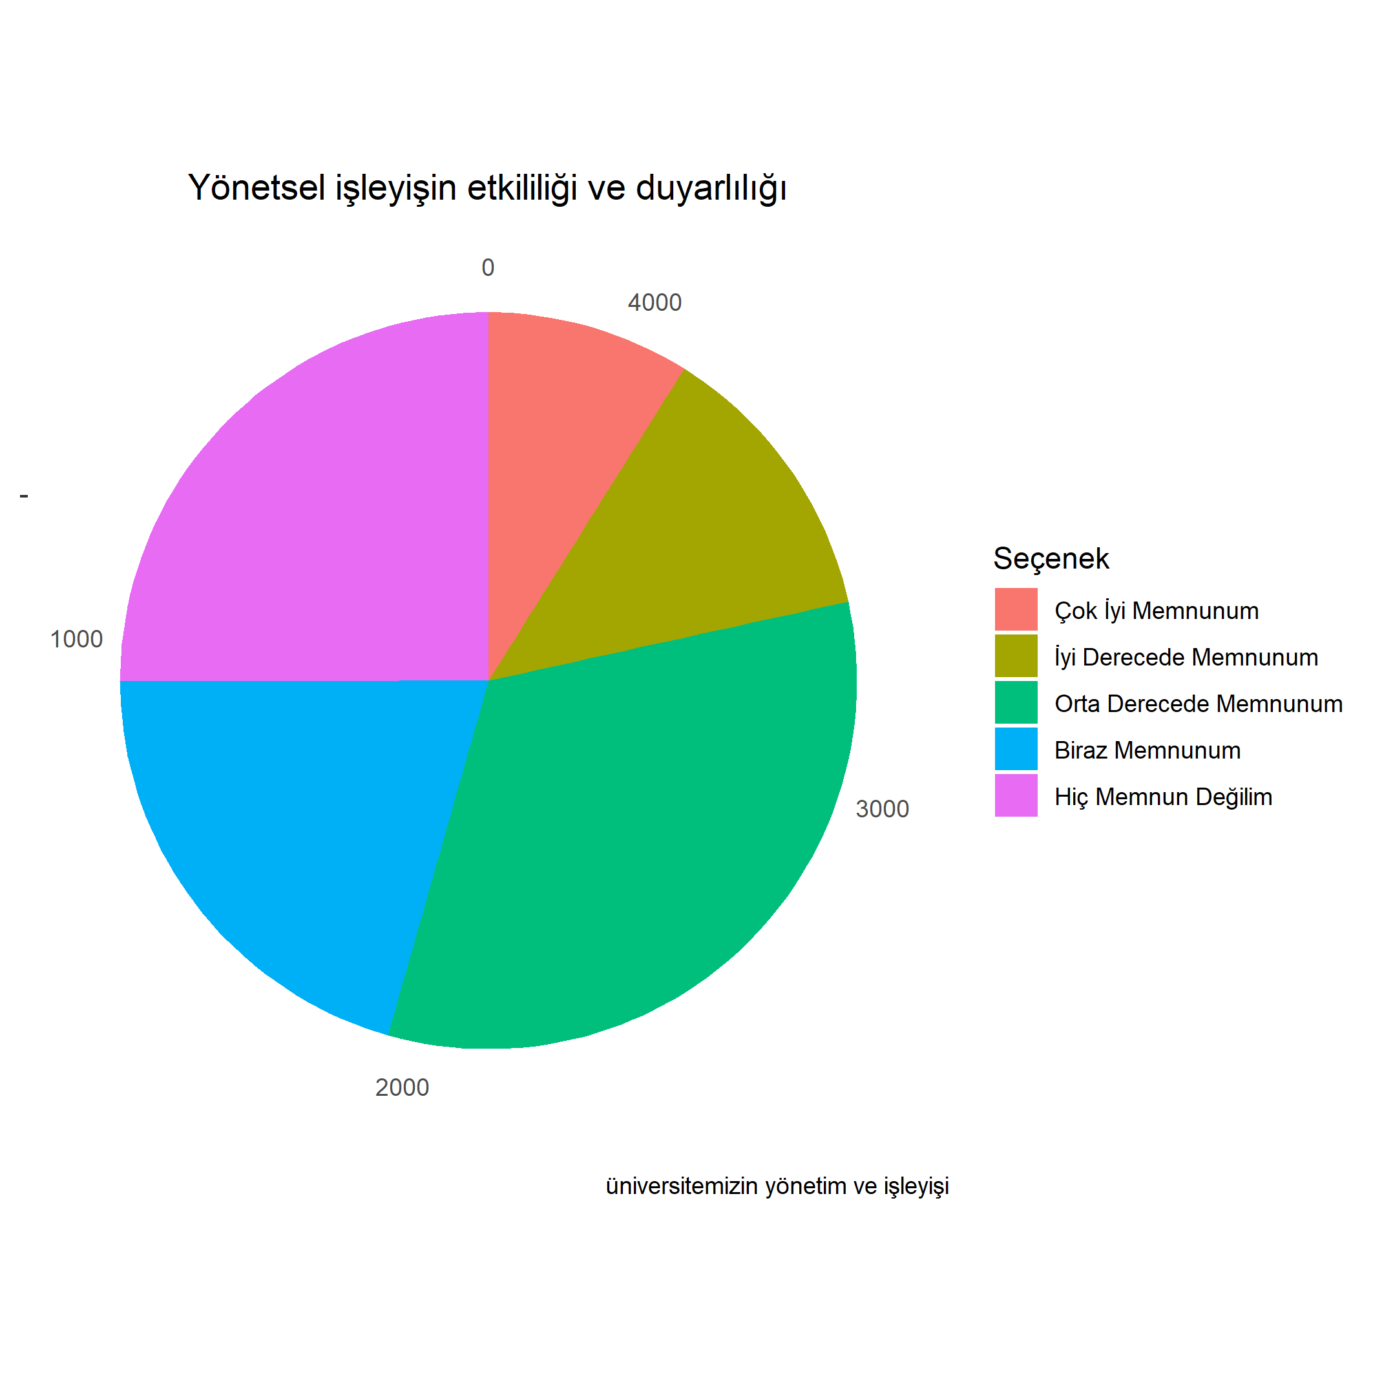

Öğrenme İmkânları ve Kaynakların Zenginliği’ne Dair Bulgular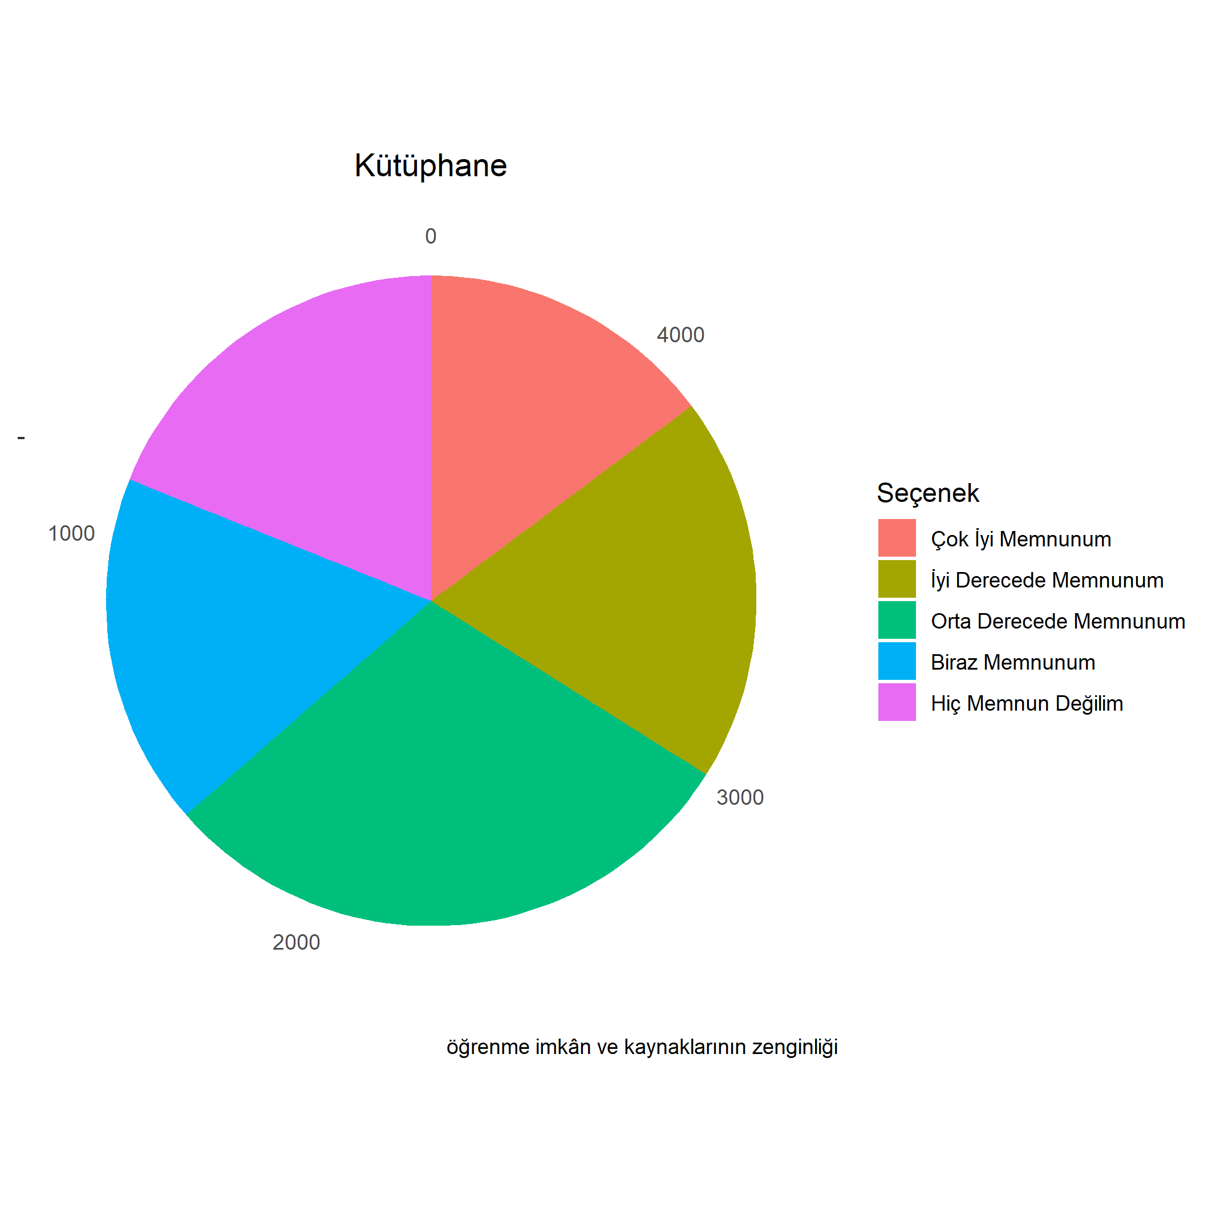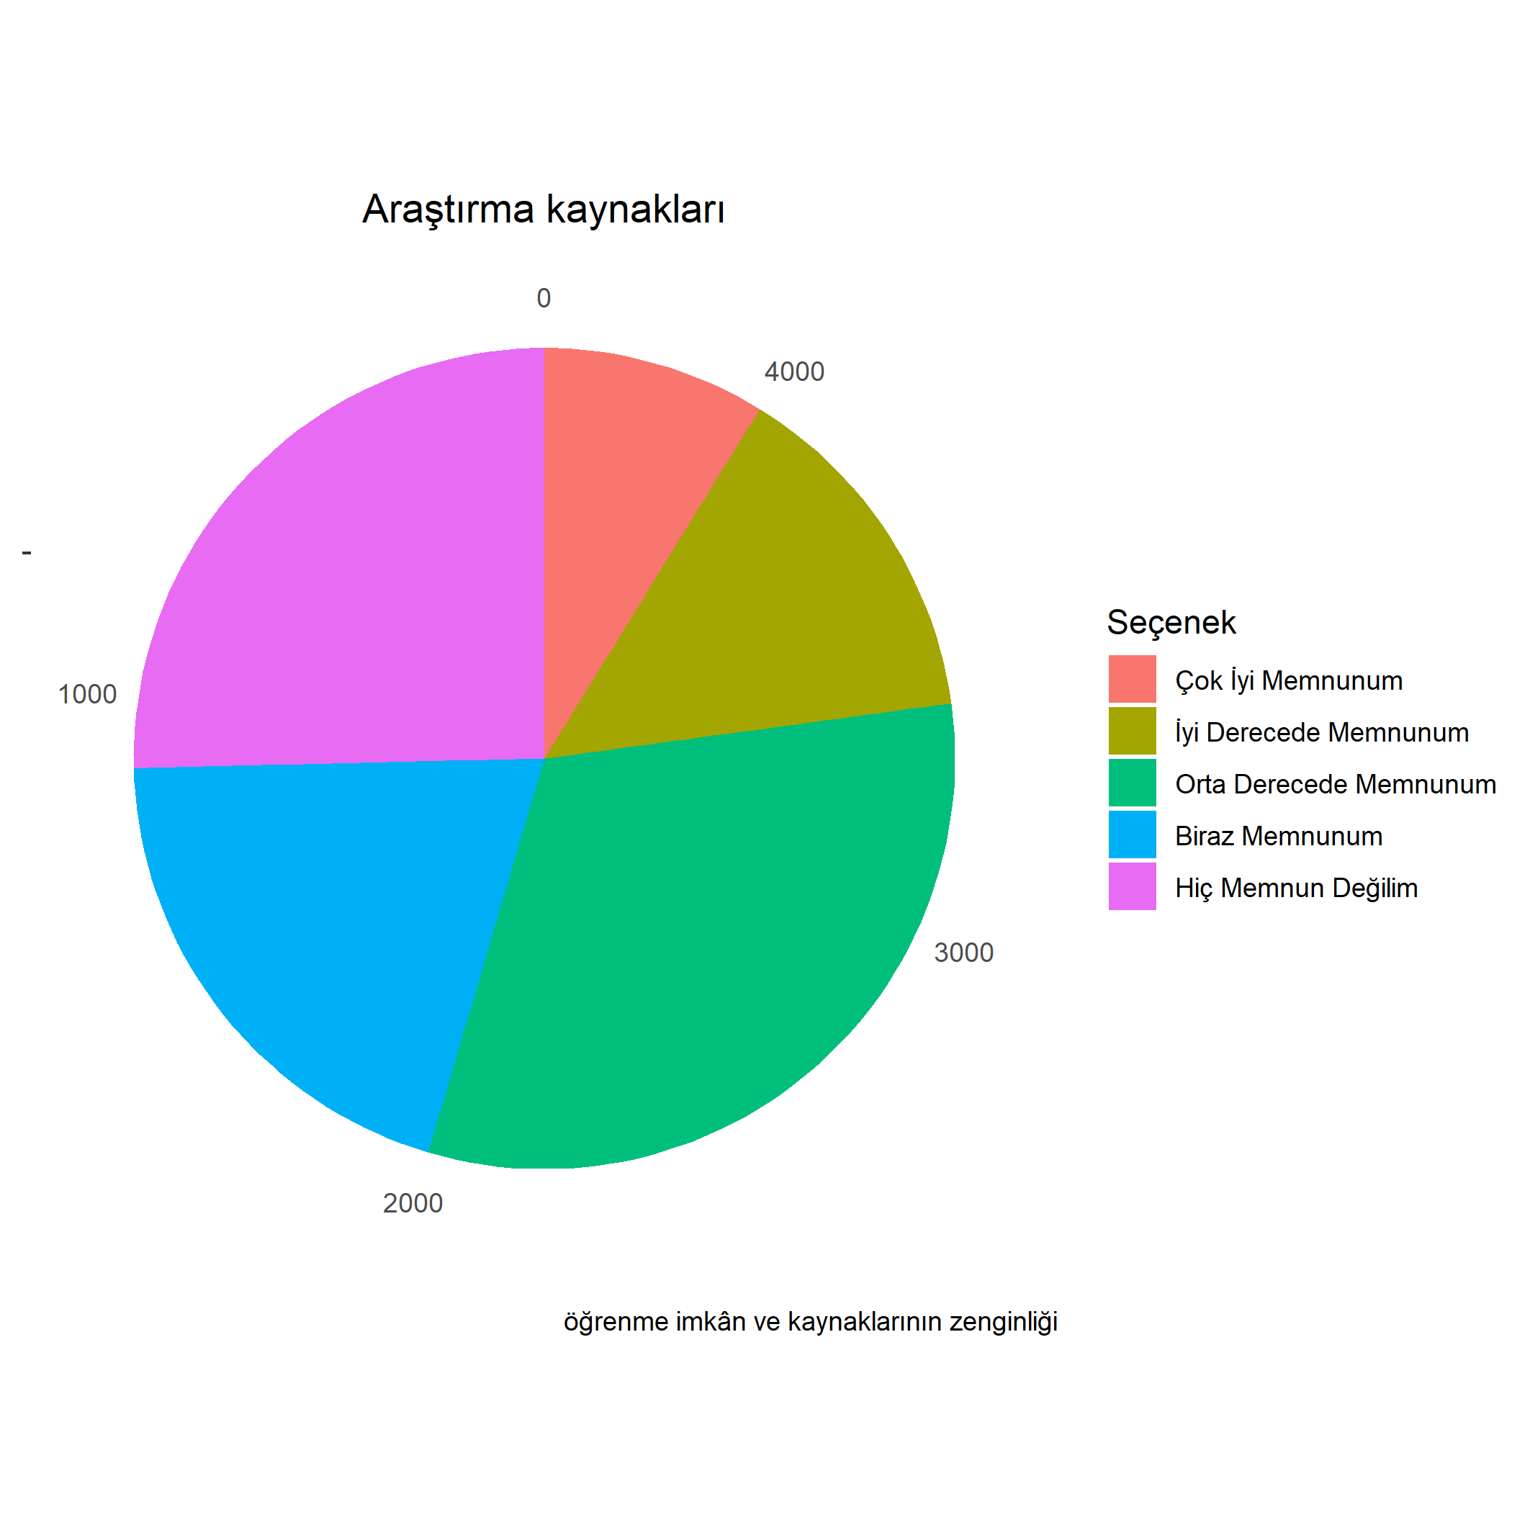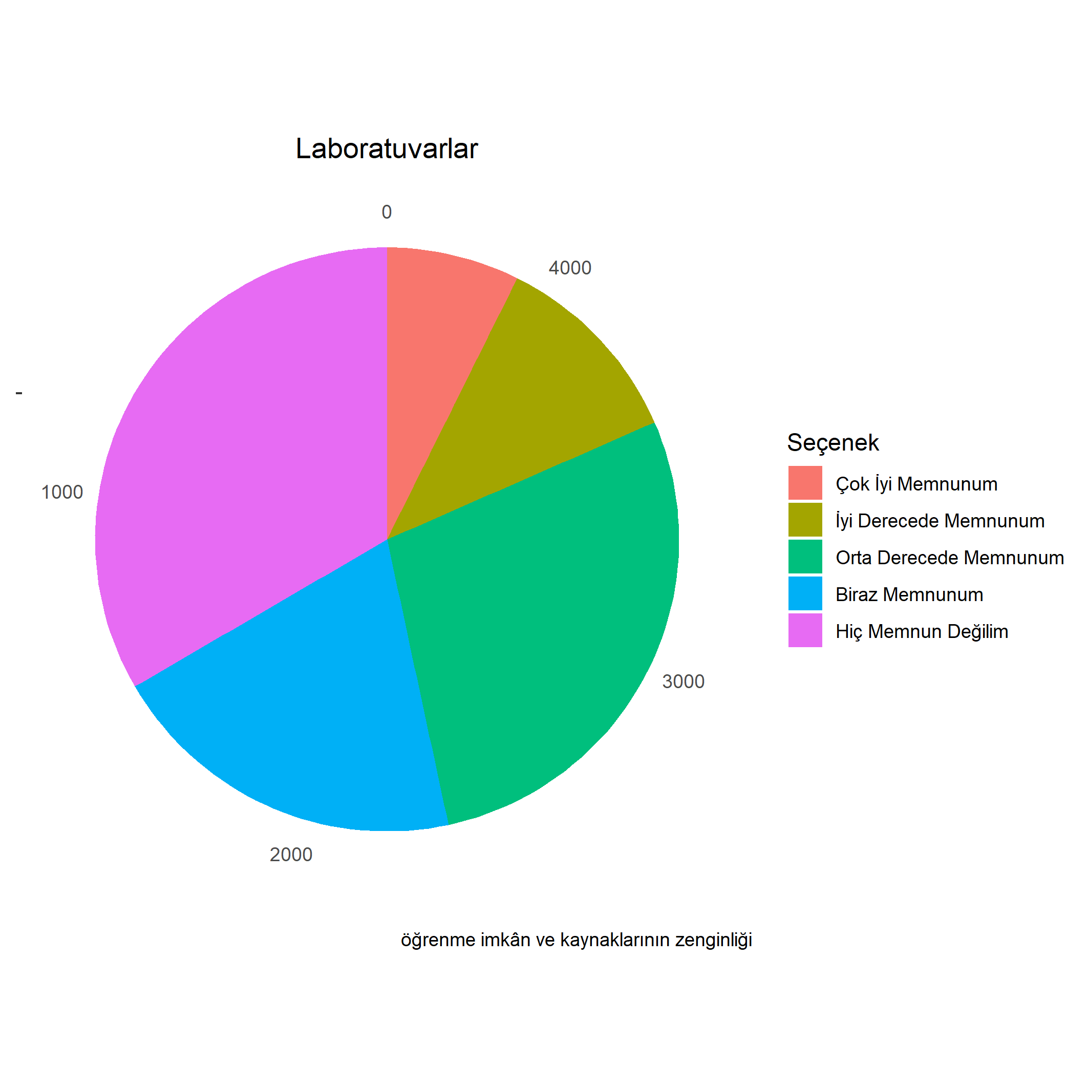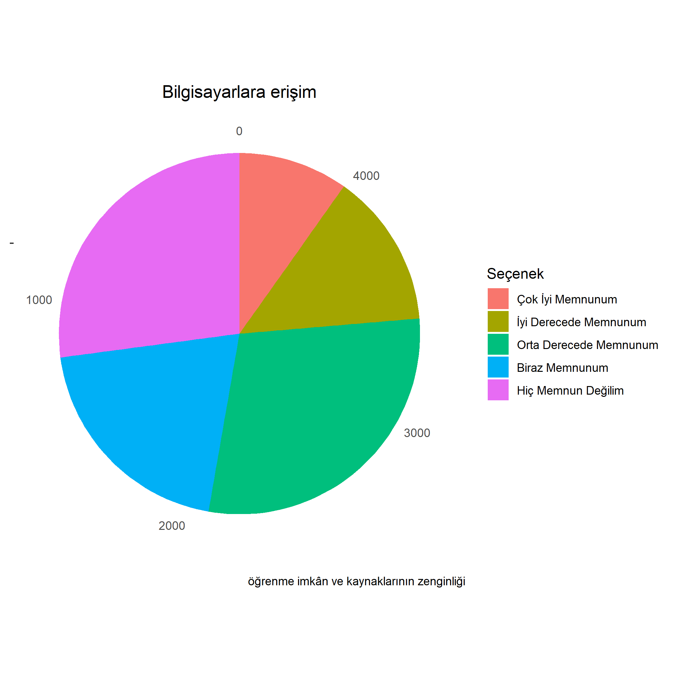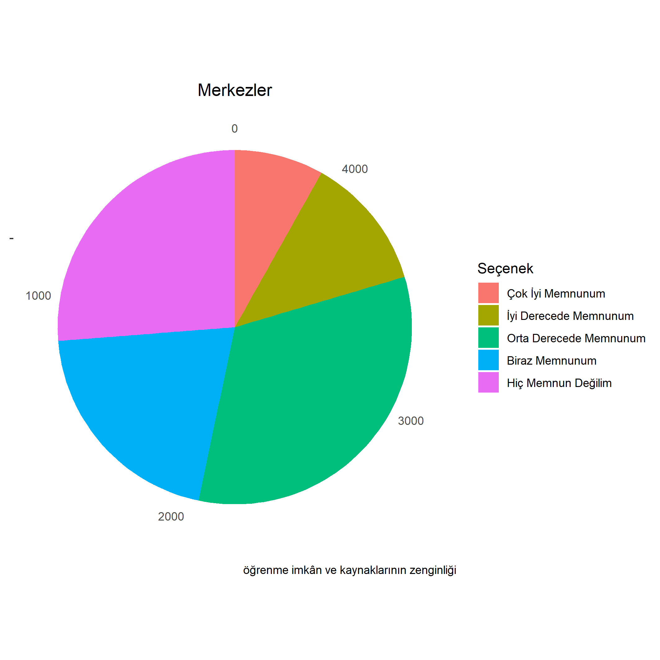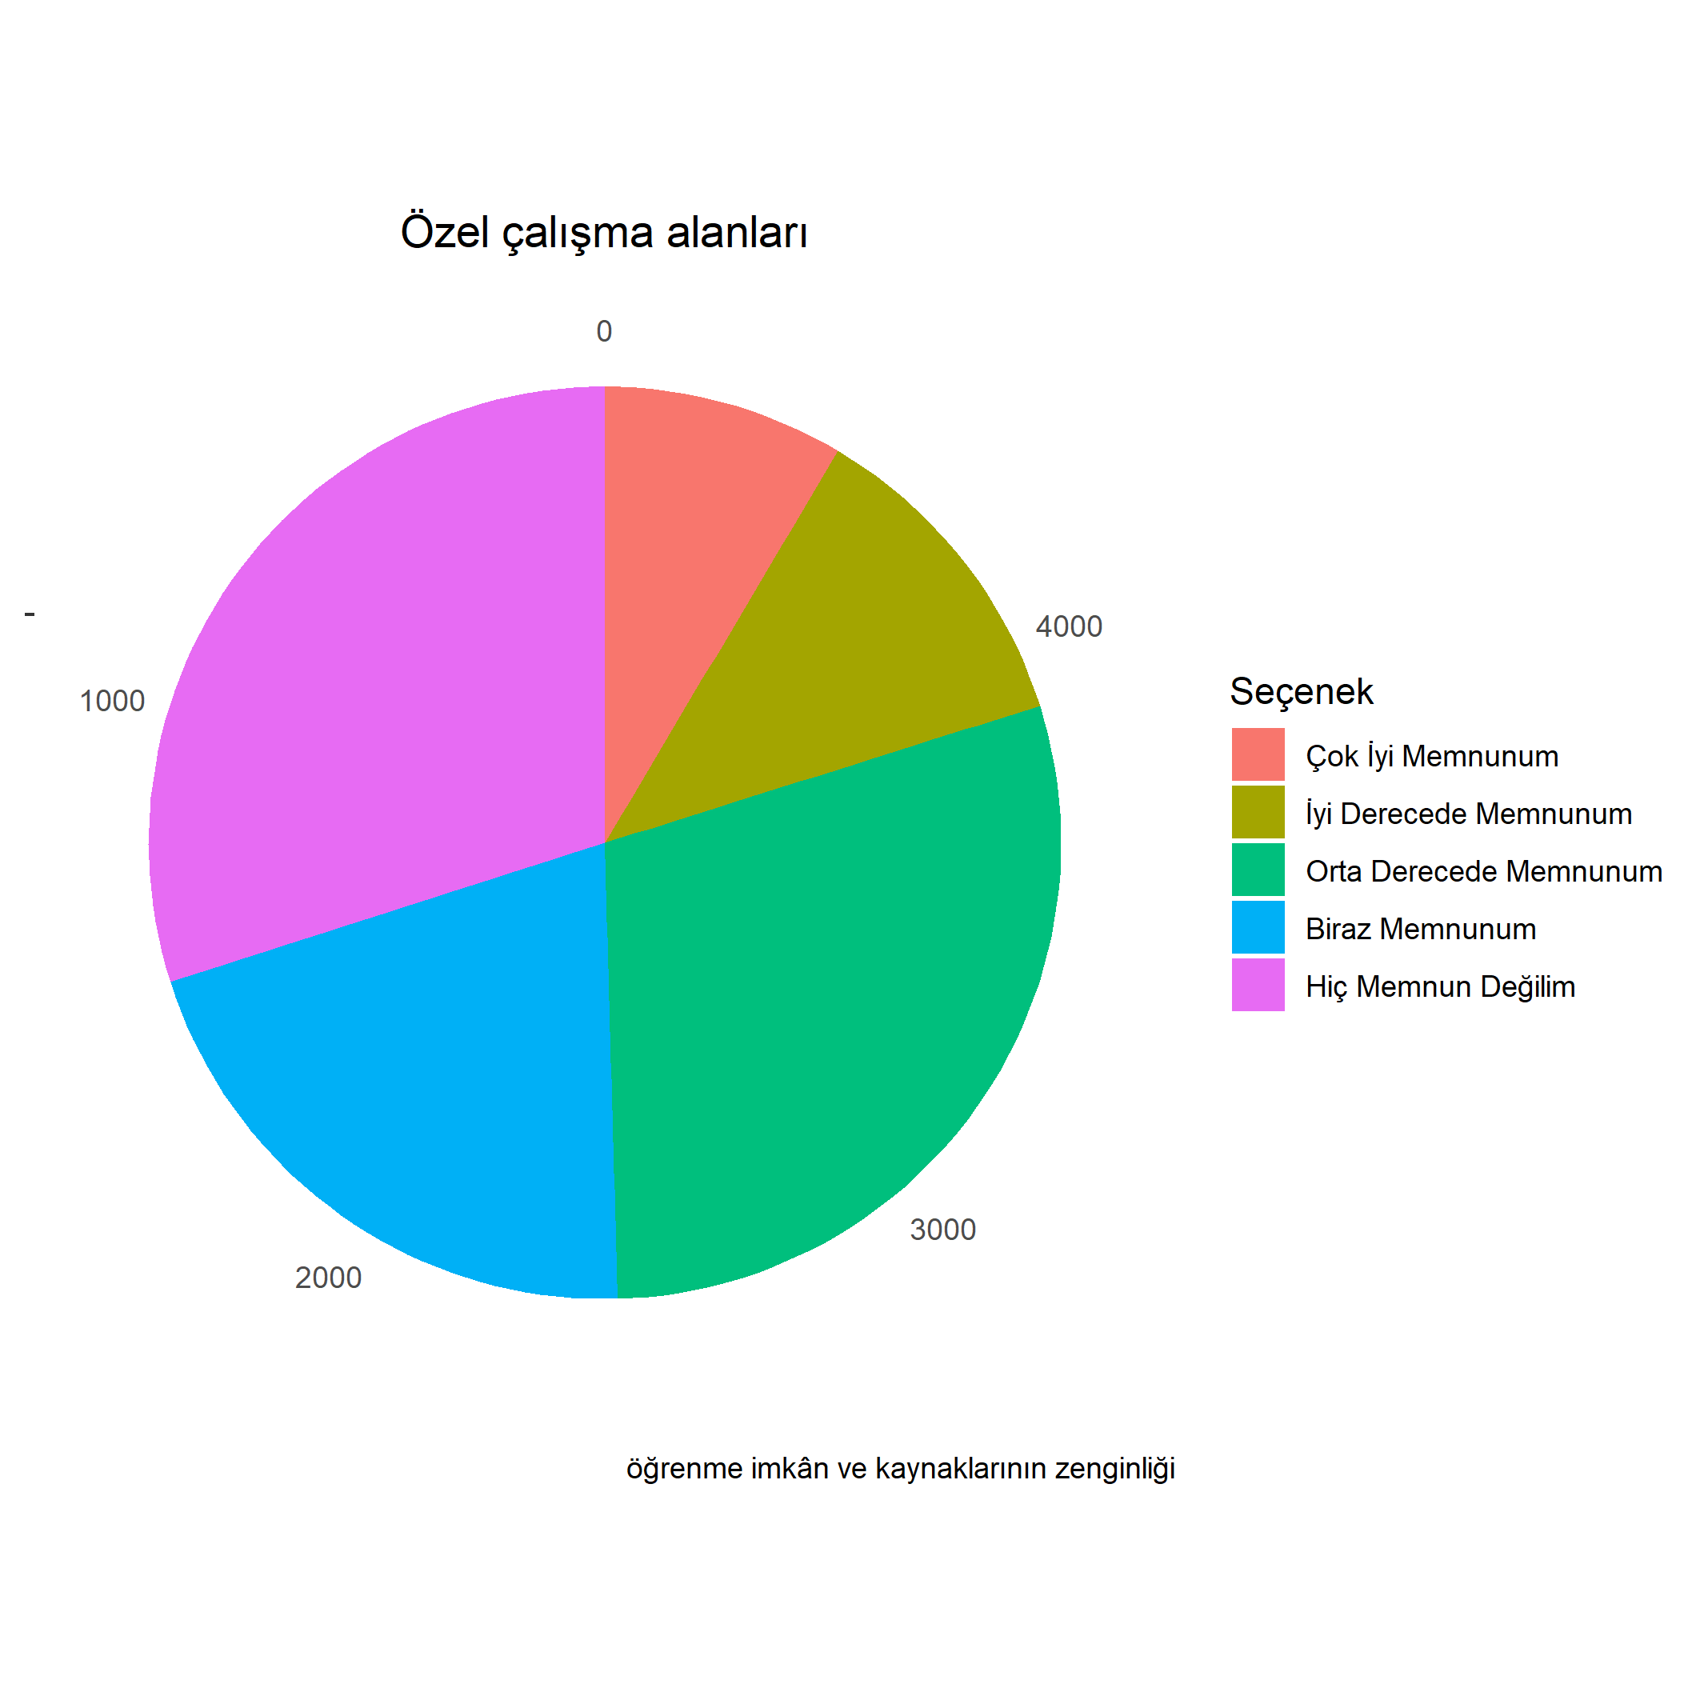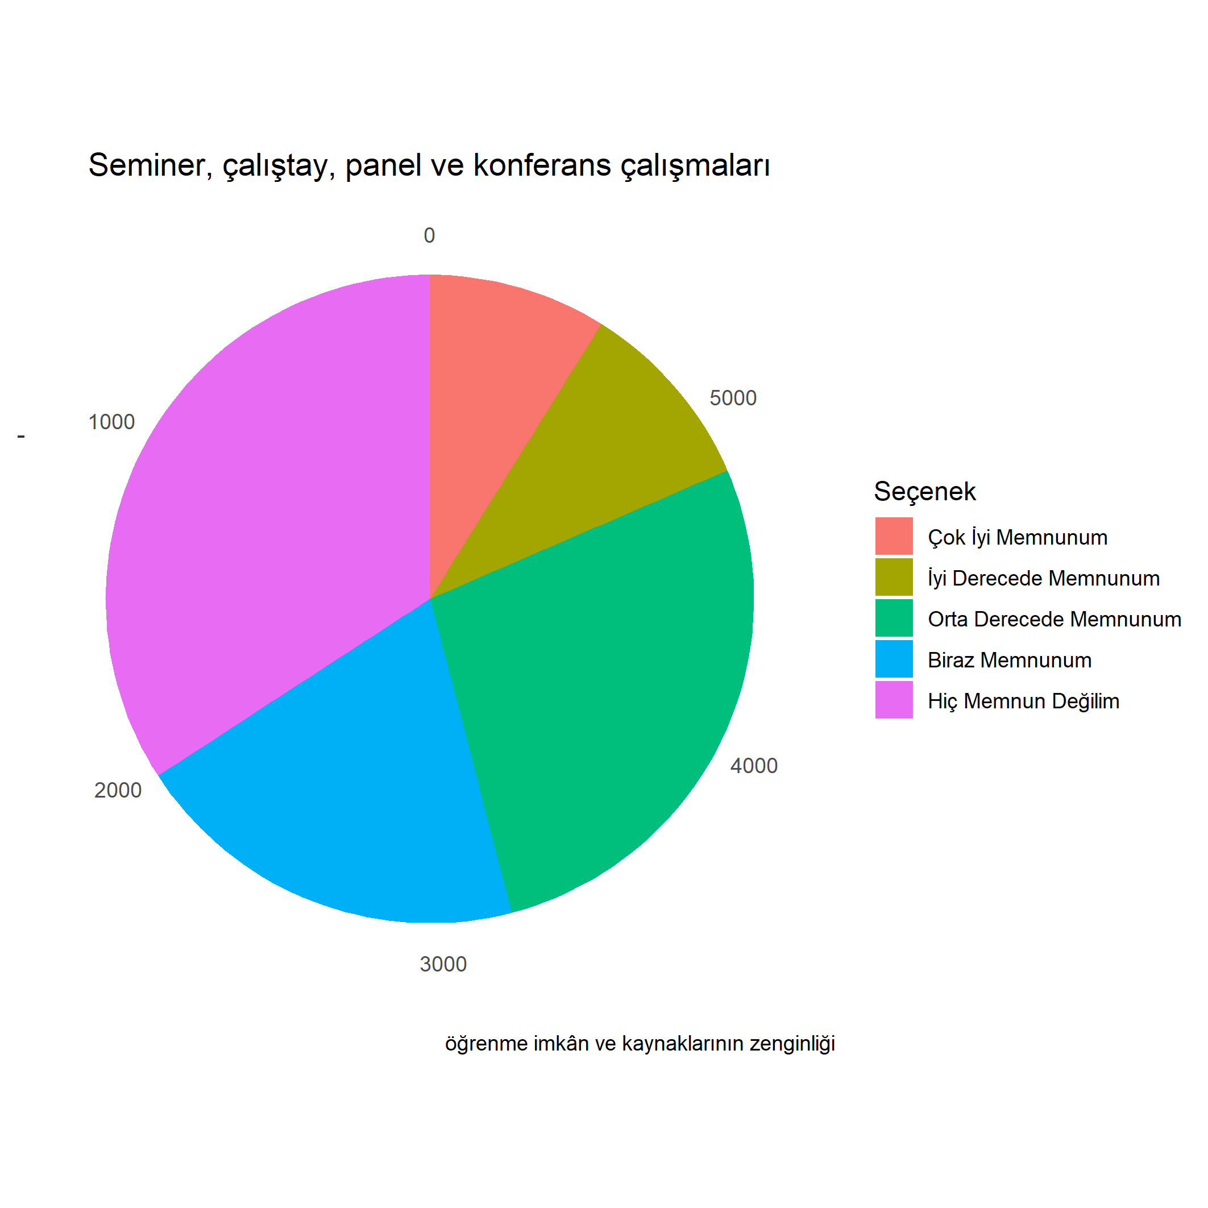

Ek 1. Öğrencilere Uygulanan Memnuniyet Çalışması Formu
Değerli Öğrenciler,
Bu çalışmanın amacı Siirt Üniversitesi öğrencilerinin kurumsal memnuniyet durumunun belirlenmesidir. Bu çalışmada elde edilen bilgiler, Üniversitemizin kalitesinin artırılmasına katkı sağlayacak ve sonuçlar sizlerle paylaşılacaktır.
Sorulara verdiğiniz cevaplar anonim olarak saklanacaktır ve kimlik bilgileriniz ile ilişkilendirmenin hiçbir yolu yoktur.
Aşağıdaki yargıları okuyup size en yakın olan kategoriyi işaretleyiniz. Unutmayın, bu yargılar için doğru veya yanlış cevap yoktur. Üniversitemizin kalitesini arttırabilmemiz, olumsuzlukların doğru tespitine bağlıdır ve vereceğiniz gerçekçi cevaplar bu konuda en büyük yardımcımız olacaktır.

Aşağıda sizleri daha yakından tanımamıza yönelik sorular bulunmaktadır. Lütfen kendinizi en doğru ifade eden seçenekleri işaretleyiniz.
Kayıtlı olduğunuz programınız.
___________________

Sınıfınız.
(Hazırlık) (1. Sınıf) (2. Sınıf) (3. Sınıf) (4. Sınıf) (5. Sınıf)
Cinsiyetiniz.
(Kadın) (Erkek)
Yaşınız.
Lütfen yaşınızı giriniz ___

Aşağıda yerleşke ve yerleşkede yaşamının doyuruculuğu hakkında ifadeler yer almaktadır. Üniversitemizin bu alandaki hizmetlerinden ne kadar memnun olduğunuzu lütfen belirtiniz.
 | Hiç Memnun Değilim | Biraz Memnunum | Orta Derecede Memnunum | İyi Derecede Memnunum | Çok İyi Memnunum
Yerleşke ortamının çekiciliği
Sosyal tesisler
Yurt imkânları ve kalitesi
Ulaşım rahatlığı
Güvenlik
Yerleşkenin konumlandığı çevre
Yemekhane hizmetleri
Dersliklerin fiziksel olanakları
Kantin hizmetleri
Sağlık hizmetleri
Sanatsal ve kültürel (konser, sergi, tiyatro vb.) etkinlikler
Öğrenci toplulukları çalışmaları
Tuvalet ve lavaboların fiziki koşulları

Aşağıda akademik destek ve ilgi hakkında ifadeler yer almaktadır. Üniversitemizin bu alandaki hizmetlerinden ne kadar memnun olduğunuzu lütfen belirtiniz.
 | Hiç Memnun Değilim | Biraz Memnunum | Orta Derecede Memnunum | İyi Derecede Memnunum | Çok İyi Memnunum
Öğretim elemanlarına ulaşılabilirlik
Akademik danışmana ulaşılabilirlik
Öğrenme güçlüğü olduğu durumlarda yardım bulabilme
Öğrencinin akademik soru ve sorunlarına duyarlılık

Aşağıda üniversitemizin yönetim ve işleyişi hakkında ifadeler yer almaktadır. Üniversitemizin bu alandaki hizmetlerinden ne kadar memnun olduğunuzu lütfen belirtiniz.
 | Hiç Memnun Değilim | Biraz Memnunum | Orta Derecede Memnunum | İyi Derecede Memnunum | Çok İyi Derecede Memnunum
Öğrenci işleri
Akademik takvim
Ders programları
Sınav programları
Yöneticilere erişim
Yönetsel işleyişin etkililiği ve duyarlılığı

Aşağıda öğrenme imkân ve kaynaklarının zenginliği hakkında ifadeler yer almaktadır. Üniversitemizin bu alandaki hizmetlerinden ne kadar memnun olduğunuzu lütfen belirtiniz.
 | Hiç Memnun Değilim | Biraz Memnunum | Orta Derecede Memnunum | İyi Derecede Memnunum | Çok İyi Derecede Memnunum
Kütüphane
Araştırma kaynakları
Laboratuvarlar
Bilgisayarlara erişim
Merkezler
Özel çalışma alanları
Seminer, çalıştay, panel ve konferans çalışmaları

Ek 2. Öğrenci memnuniyeti ile ilgili 30 soruya verilen cevapların frekans ve yüzdeleri.
 | Hiç Memnun Değilim |  | Biraz Memnunum |  | Orta Derecede Memnunum |  | İyi Derecede Memnunum |  | Çok Memnunum
 | F | % | F | % | F | % | F | % | F | % | Toplam
Yerleşke ve Yerleşke Yaşamının Doyuruculuğu
Yerleşke ortamının çekiciliği | 1928 | 35,46 | 1190 | 21,89 | 1569 | 28,86 | 444 | 8,17 | 306 | 5,63 | 5437
Sosyal tesisler | 2370 | 45,01 | 1072 | 20,36 | 1202 | 22,83 | 377 | 7,16 | 244 | 4,63 | 5265
Yurt imkânları ve kalitesi | 1701 | 33,87 | 1107 | 22,04 | 1418 | 28,24 | 504 | 10,04 | 292 | 5,81 | 5022
Ulaşım rahatlığı | 1722 | 32,35 | 1107 | 20,80 | 1497 | 28,12 | 583 | 10,95 | 414 | 7,78 | 5323
Güvenlik | 1283 | 24,64 | 1035 | 19,87 | 1611 | 30,93 | 821 | 15,76 | 458 | 8,79 | 5208
Yerleşkenin konumlandığı çevre | 1735 | 33,38 | 987 | 18,99 | 1450 | 27,90 | 635 | 12,22 | 391 | 7,52 | 5198
Yemekhane hizmetleri | 1501 | 28,96 | 1002 | 19,33 | 1528 | 29,48 | 715 | 13,80 | 437 | 8,43 | 5183
Dersliklerin fiziksel olanakları | 1398 | 28,56 | 1043 | 21,31 | 1513 | 30,91 | 612 | 12,50 | 329 | 6,72 | 4895
Kantin hizmetleri | 1621 | 33,64 | 969 | 20,11 | 1334 | 27,69 | 541 | 11,23 | 353 | 7,33 | 4818
Sağlık hizmetleri | 1218 | 27,75 | 945 | 21,53 | 1424 | 32,44 | 499 | 11,37 | 303 | 6,90 | 4389
Sanatsal ve kültürel etkinlikler | 2032 | 45,72 | 795 | 17,89 | 1005 | 22,61 | 371 | 8,35 | 241 | 5,42 | 4444
Öğrenci toplulukları çalışmaları | 1684 | 39,07 | 909 | 21,09 | 1075 | 24,94 | 391 | 9,07 | 251 | 5,82 | 4310
Tuvalet ve lavaboların fiziki koşulları | 1819 | 40,69 | 822 | 18,39 | 1105 | 24,72 | 468 | 10,47 | 256 | 5,73 | 4470
Akademik Destek ve İlgi
Öğretim elemanlarına ulaşılabilirlik | 909 | 20,98 | 809 | 18,67 | 1290 | 29,78 | 783 | 18,07 | 541 | 12,49 | 4332
Akademik danışmana ulaşılabilirlik | 887 | 20,70 | 757 | 17,67 | 1265 | 29,53 | 756 | 17,65 | 619 | 14,45 | 4284
Öğrenme güçlüğü olduğu durumlarda yardım bulabilme | 979 | 23,22 | 847 | 20,09 | 1321 | 31,33 | 653 | 15,49 | 416 | 9,87 | 4216
Öğrencinin akademik sorunlarına duyarlılık | 1013 | 24,10 | 860 | 20,46 | 1319 | 31,38 | 614 | 14,61 | 397 | 9,45 | 4203
Yönetim ve İşleyiş
Öğrenci işleri | 1021 | 24,32 | 842 | 20,05 | 1314 | 31,29 | 644 | 15,34 | 378 | 9,00 | 4199
Akademik takvim | 946 | 21,83 | 856 | 19,76 | 1407 | 32,47 | 725 | 16,73 | 399 | 9,21 | 4333
Ders programları | 945 | 21,53 | 832 | 18,95 | 1394 | 31,75 | 741 | 16,88 | 478 | 10,89 | 4390
Sınav programları | 1012 | 22,68 | 853 | 19,11 | 1377 | 30,85 | 760 | 17,03 | 461 | 10,33 | 4463
Yöneticilere erişim | 1022 | 23,42 | 838 | 19,21 | 1401 | 32,11 | 652 | 14,94 | 450 | 10,31 | 4363
Yönetsel işleyişin etkililiği ve duyarlılığı | 1072 | 25,03 | 881 | 20,57 | 1407 | 32,85 | 541 | 12,63 | 382 | 8,92 | 4283
Öğrenme İmkân ve Kaynaklarının Zenginliği
Kütüphane | 859 | 18,90 | 796 | 17,52 | 1346 | 29,62 | 872 | 19,19 | 671 | 14,77 | 4544
Araştırma kaynakları | 1117 | 25,37 | 883 | 20,06 | 1396 | 31,71 | 619 | 14,06 | 387 | 8,79 | 4402
Laboratuvarlar | 1475 | 33,40 | 882 | 19,97 | 1245 | 28,19 | 489 | 11,07 | 325 | 7,36 | 4416
Bilgisayarlara erişim | 1215 | 27,11 | 903 | 20,15 | 1304 | 29,09 | 620 | 13,83 | 440 | 9,82 | 4482
Merkezler | 1170 | 26,23 | 914 | 20,49 | 1466 | 32,87 | 547 | 12,26 | 363 | 8,14 | 4460
Özel çalışma alanları | 1461 | 29,94 | 1001 | 20,51 | 1435 | 29,41 | 566 | 11,60 | 417 | 8,55 | 4880
Çalıştay, panel ve konferans çalışmaları | 2026 | 34,18 | 1180 | 19,91 | 1625 | 27,41 | 571 | 9,63 | 526 | 8,87 | 5928

